INFORME DE FISCALIZACIÓN AMBIENTAL

INSPECCIÓN AMBIENTAL

MEJORAMIENTO FERROVIARIO SANTIAGO-RANCAGUA

DFZ-2015-117-INTER-RCA-IA

 | Nombre | Firma
Aprobado | María Isabel Mallea A.
Revisado | Boris Cerda P.
Elaborado | José Bastías G.

Tabla de Contenidos
Tabla de Contenidos 2
1. RESUMEN. 6
2. IDENTIFICACIÓN DEL PROYECTO, INSTALACIÓN, ACTIVIDAD O FUENTE FISCALIZADA 7
2.1. Antecedentes Generales 7
2.2. Ubicación y Layout 8
3. INSTRUMENTOS DE GESTIÓN AMBIENTAL QUE REGULAN LA ACTIVIDAD FISCALIZADA. 9
4. ANTECEDENTES DE LA ACTIVIDAD DE FISCALIZACIÓN. 10
4.1. Motivo de la Actividad de Fiscalización. 10
4.2. Materia Específica Objeto de la Fiscalización Ambiental. 10
4.3. Aspectos relativos a la ejecución de la Inspección Ambiental. 10
4.3.1. Primer día de inspección 10
4.3.2. Segundo día de inspección 10
4.3.3. Esquema de recorrido 11
4.3.4. Detalle del Recorrido de la Inspección. 12
5. HECHOS CONSTATADOS. 13
5.1. Manejo de emisiones acusticas 13
5.2. Manejo de emisiones de polvo 21
5.3. Monitoreo de emisiones acusticas 26
5.4. Medidas de control de emisiones de gases de combustion 28
5.5. Sistemas de vida y costumbres de grupos humanos. 30
6. OTROS HECHOS. 41
7. CONCLUSIONES. 55
8. DOCUMENTACIÓN SOLICITADA Y ENTREGADA. 56
9. ANEXOS. 57

RESUMEN.

El presente documento da cuenta de los resultados de la actividad de fiscalización ambiental realizada por la Superintendencia del Medio Ambiente y la Seremi de Salud Región Metropolitana, a la Unidad Fiscalizable “Mejoramiento de Infraestructura ferroviaria tramo Santiago Rancagua”, el día 15 de abril de 2015. Asimismo, da cuenta de una segunda actividad de inspección efectuada por la Superintendencia del Medio Ambiente, el día 30 de julio de 2015.

El proyecto corresponde al mejoramiento integral del sistema ferroviario de EFE en el tramo Santiago - Rancagua, el cual considera los siguientes elementos: a) Construcción de dos vías férreas adicionales entre Santiago y Nos, especializando dos de las líneas férreas para los servicios urbanos de pasajeros entre Santiago y Nos, lo que significa una redefinición completa del haz de vías; b) Operación de dos servicios de pasajeros, Santiago – Rancagua de tipo interurbano y Santiago – Nos de tipo urbano, más el servicio de pasajeros hasta Chillán. El servicio de pasajeros de tipo urbano entre Alameda y Nos, operará integrado completamente a Transantiago, vale decir, existirá integración tarifaria e integración intermodal que se resuelve en las principales estaciones; c) Mejoramiento integral (up-grade) en el tramo Santiago – Rancagua de los sistemas de señalización, energía, comunicaciones, peajes, etc; d) Renovación de la flota de material rodante; e) Construcción o mejoramiento de 7 estaciones para el servicio Santiago – Nos, incluyendo dos estaciones terminales. Las 7 estaciones corresponden a Alameda, Pedro Aguirre Cerda, Lo Blanco, Freire, San Bernardo, Maestranza y Nos, las cuales se proyectan diseñar con mesanina soterrada; f) Mejoramiento de 9 estaciones para el servicio Santiago – Rancagua, incluyendo las dos estaciones terminales. Las 9 estaciones corresponden a Alameda, Buin Zoo, Buin, Linderos, Paine, Hospital, San Francisco de Mostazal, Graneros y Rancagua, en las cuales se proyecta mesanina superficial; g) Construcción de cocheras para los tres servicios, que se localizan en terrenos de la estación de Nos, ubicada en la comuna de San Bernardo.

Las materias relevantes objeto de la fiscalización incluyeron Manejo de emisiones acústicas, Manejo de emisiones de polvo, Monitoreo de emisiones acústicas, Medidas de control de emisiones de gases de combustión y Sistemas de vida y costumbres de grupos humanos.

Entre los hechos constatados que representan no conformidades se encuentran: informes de ruido inválidos y superación de los límites establecidos en el DS 38/2011, del Ministerio del Medio Ambiente, en 69 mediciones. Además, en base a la información de carácter cualitativo recolectada durante la actividad de inspección ambiental desarrollada por esta Superintendencia durante el día jueves 30 de julio de 2015, ha sido posible determinar que las obras han generado intervenciones permanentes en el territorio de la Comuna de Lo Espejo, que modificarán algunas de las características constitutivas de los grupos humanos de dicha comuna. Se constata un fraccionamiento de proyecto de acuerdo a lo establecido en el Artículo 11 bis de la Ley 19.300 sobre Bases Generales del Medio Ambiente, a través de la existencia de un proyecto no evaluado ambientalmente, ejecutado en forma conjunta física y temporalmente, a sabiendas y no por etapas. Finalmente, se constató que el proyecto que no cuenta con Resolución de Calificación Ambiental, genera los efectos, características o circunstancias establecidos en el literal c) del Artículo 11 de la Ley 19.300, y más específicamente los detallados en el literal b) del Artículo 7 del RSEIA.

IDENTIFICACIÓN DEL PROYECTO, INSTALACIÓN, ACTIVIDAD O FUENTE FISCALIZADA.

Antecedentes Generales.

Identificación de la actividad, instalación, proyecto o fuente fiscalizada:
MEJORAMIENTO FERROVIARIO SANTIAGO-RANCAGUA
Región:  Metropolitana – VI Región | Ubicación específica de la actividad, proyecto o fuente fiscalizada:  Se emplaza en la faja vía e instalaciones de EFE existentes en la Región Metropolitana de Santiago y la VI Región del Libertador General Bernardo O'Higgins, contemplando al efecto las siguientes comunas: Estación Central, Santiago, Pedro Aguirre Cerda, Lo Espejo, San Bernardo, El Bosque, Buin, Paine, San Francisco de Mostazal, Graneros, Codegua y Rancagua.
Provincia:
Santiago
Comuna: Pedro Aguirre Cerda
Titular de la actividad, instalación, proyecto o fuente fiscalizada:  Empresa de Ferrocarriles del Estado | RUT o RUN:  61.216.000-7
Domicilio titular:  Morandé N° 1156, Santiago | Correo electrónico:  contacto@efe.cl
Domicilio titular:  Morandé N° 1156, Santiago | Teléfono:  (02)-25855050
Identificación del representante legal:  Fernando Peña Atero | RUT o RUN:  11.841.260-5
Domicilio representante legal:  Calle Brasil N°117, Santiago | Correo electrónico: fernando.pena@fcalp.cl
Domicilio representante legal:  Calle Brasil N°117, Santiago | Teléfono: 0582241655
Fase de la actividad, proyecto o fuente fiscalizada:
Iniciada la fase de construcción (15-08-2013)

Ubicación y Layout.

Figura 1. Mapa de ubicación local (Fuente: Google earth 2015).
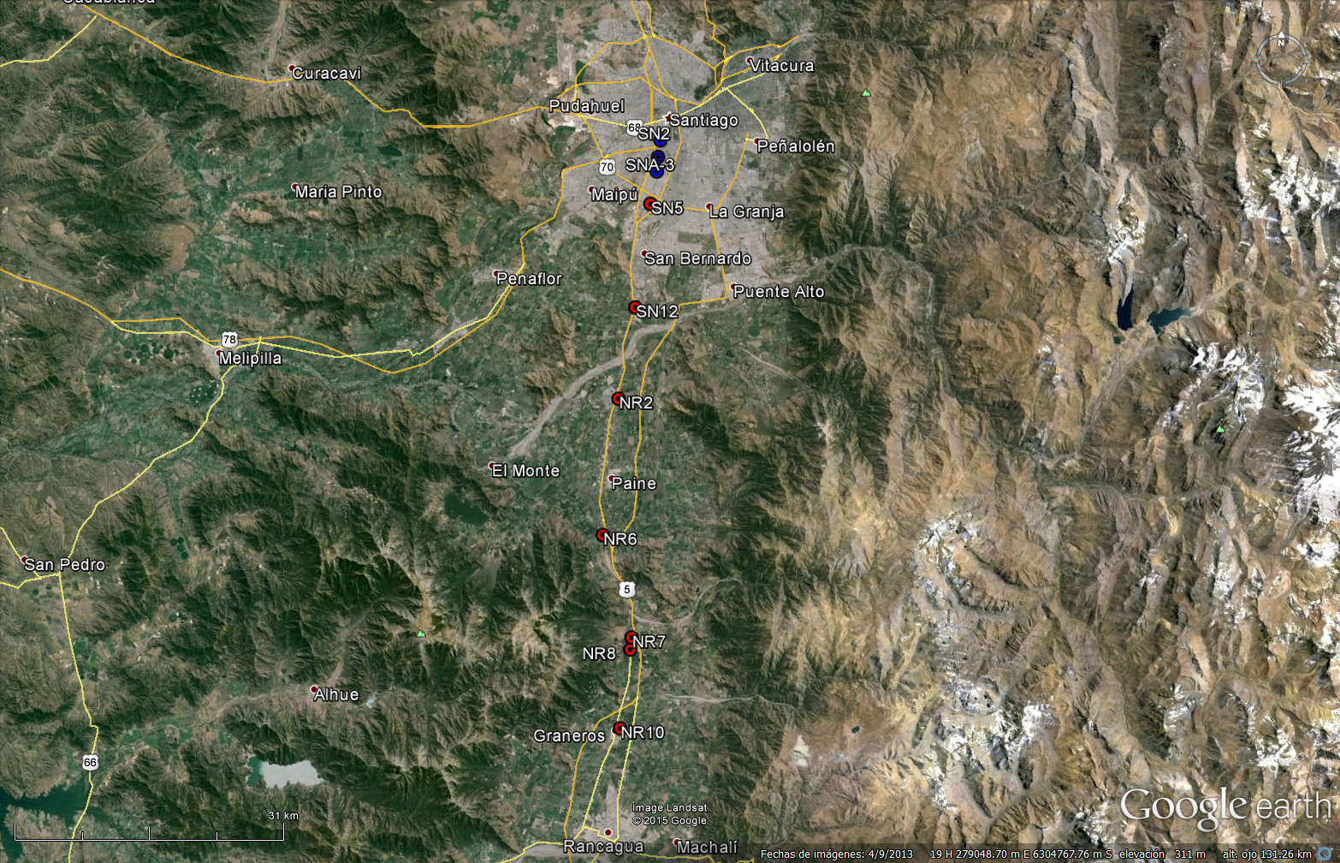
Coordenadas UTM de referencia (En DATUM WGS 84)
Datum: -- | Huso: -- | UTM N: -- | UTM E: --
Ruta de acceso: El proyecto “Mejoramiento Integral de la Infraestructura Ferroviaria. Tramo: Santiago – Rancagua” se emplaza en la faja vía e instalaciones de EFE existentes en la Región Metropolitana de Santiago y la VI Región del Libertador General Bernardo O'Higgins.

INSTRUMENTOS DE GESTIÓN AMBIENTAL QUE REGULAN LA ACTIVIDAD FISCALIZADA.

Identificación de Instrumentos de Gestión Ambiental que regulan la actividad, proyecto o fuente fiscalizada.
N° | Tipo de instrumento | N°/  Descripción | Fecha | Comisión / Institución | Nombre de la actividad, proyecto o fuente regulada | Comentarios | Instrumento fiscalizado
1 | RCA | 373 | 25-04-2013 | SEA, Dirección Ejecutiva | "MEJORAMIENTO INTEGRAL DE LA INFRAESTRUCTURA FERROVIARIA TRAMO: SANTIAGO – RANCAGUA.” | Sin Comentarios | Si.

ANTECEDENTES DE LA ACTIVIDAD DE FISCALIZACIÓN.

Motivo de la Actividad de Fiscalización.

Motivo:  Programada | Descripción del motivo:  Según Resolución exenta SMA N°769/2014 que fija Programa y Subprogramas Sectoriales de Fiscalización Ambiental de Resoluciones de Calificación Ambiental para el año 2015

Materia Específica Objeto de la Fiscalización Ambiental.

- Manejo de emisiones acústicas
- Manejo de emisiones de polvo
- Monitoreo de emisiones acústicas
- Medidas de control de emisiones de gases de combustión
- Sistemas de vida costumbres en grupos humanos

Aspectos relativos a la ejecución de la Inspección Ambiental.

Primer día de inspección.
Fecha de realización:  15 de abril de 2015 | Hora de inicio:  9:30 |  | Hora de finalización:  14:30
Fiscalizador encargado de la actividad:  Alejandro Morales Durán |  |  | Órgano:  SEREMI de Salud RM
Fiscalizadores participantes: -- |  |  | Órgano(s): --
Existió oposición al ingreso: No |  | Existió auxilio de fuerza pública: No
Existió colaboración por parte de los fiscalizados: Sí |  | Existió trato respetuoso y deferente: Sí
Entrega de antecedentes solicitados: -- |  | Entrega de acta: Sí
Observaciones: Sin Observaciones

Segundo día de inspección.
Fecha de realización:  30 de Julio de 2015 | Hora de inicio:  10:15 |  | Hora de finalización:  17:05
Fiscalizador encargado de la actividad:  Jose Bastías G. |  |  | Órgano:  SMA
Fiscalizadores participantes:  Maria Isabel Mallea A.  Angélica Medina R. |  |  | Órgano:  SMA  SMA
Existió oposición al ingreso: No |  | Existió auxilio de fuerza pública: No
Existió colaboración por parte de los fiscalizados: Sí |  | Existió trato respetuoso y deferente: Sí
Entrega de antecedentes solicitados: -- |  | Entrega de acta: Sí
Observaciones: Sin Observaciones

Esquema de recorrido 15/04/2015.

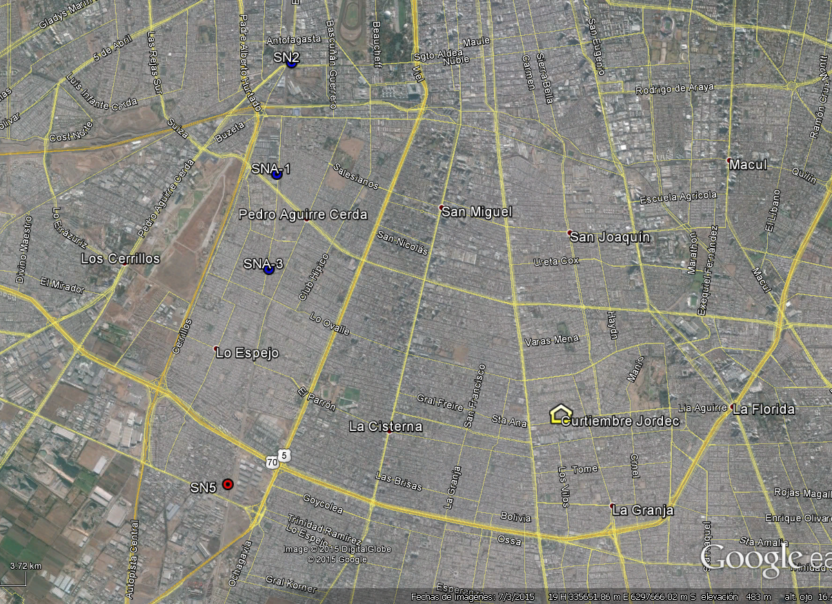

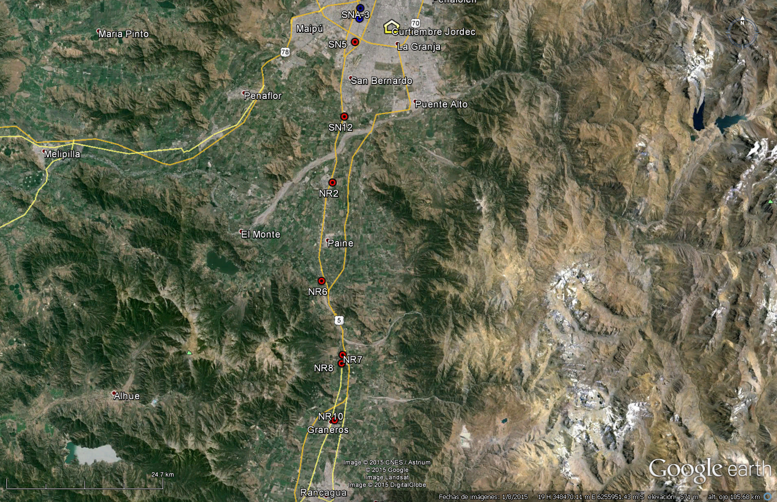

Esquema de recorrido 30/07/2015.

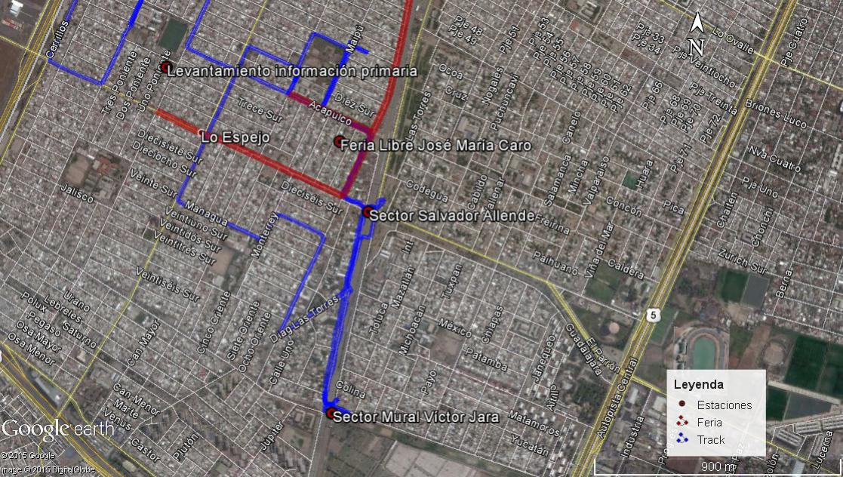

Detalle del Recorrido de la Inspección 15/04/2015.

N° de estación | Nombre del sector | Descripción estación
1 | SN2 | Plaza Melipilla.
2 | SNA-1 | Calle Maipú con Nueva Uno
3 | SNA-3 | Maipú Fraternal 229
4 | SN5 | Hogar del adulto mayor San Damián.
5 | SN12 | Estación de trenes Nos.
6 | NR2 | Estación de trenes Buin
7 | NR7 | Mostazal. Liceo “Alberto Hurtado”
8 | NR8 | Mostazal. Colegio “Nuestra Esperanza”
9 | NR10 | Graneros. Villa Esmeralda

Detalle del Recorrido de la Inspección 30/07/2015.

N° de estación | Nombre del sector | Descripción estación
10 | Salvador Allende | Sector localizado en la intersección de las calles Salvador Allende y Del Ferrocarril, donde se ubica paso peatonal informal a nivel y futuro acceso a pasarela peatonal.
11 | Mural Víctor Jara | Sector localizado en la intersección de las calles Clotario Blest y Eduardo Frei Montalva.
12 | Feria Libre | Sector en el que se localiza la feria libre Jose María Caro
13 | Levantamiento información primaria | Punto central de los lugares en los que fueron realizadas entrevistas semiestructuradas a actores clave del territorio.

HECHOS CONSTATADOS.

Manejo de emisiones acústicas.
Número de hecho constatado: 1 | Estación N°: 1, 2, 3, 4, 5, 6, 7, 8, 9, 11
Documentación solicitada y entregada:
Exigencia:
Considerando 3.14.3.3. Medidas de control de ruido en etapa de construcción
Se establecerán las siguientes medidas de control de ruido para la etapa de construcción de la vía férrea del Proyecto:
Medida 1:
Barrera Modular
Se implementará una barrera modular, en todos los puntos de evaluación, la que será totalmente hermética con densidad superficial superior a 9.6 Kg/m2, por ejemplo, madera tipo OSB "Oriented Strand Boards" de 15 mm de espesor, la que tendrá una altura de 3 m y estará compuesta por una cumbrera de 0,78 m con inclinación de 40° respecto al eje vertical y longitud superior a 30 m con el objeto de rodear a la fuente de ruido.
Esta pantalla se montará a una distancia igual o inferior a 2 m de la actividad emisora de ruido en dirección a los receptores, y la cara interna -que da hacia la fuente de ruido- estará cubierta por una capa de espuma de poliuretano o fibra de vidrio de al menos 3 cm de espesor y cubierta por una tela tipo arpillera que impida su deterioro.
En la Tabla N° 19 del ICE se describen los niveles de ruido estimados en la etapa de construcción de la vía férrea con la implementación de la barrera de 3 m.
En general, en los puntos de evaluación de receptores se cumple con el D.S. N° 38/2011, del Ministerio del Medio Ambiente, a excepción de los puntos SN2, SNA-1, SNA-3, SN5, SN12, NR2, NR6, NR7, NR8 y NR10, para los que se implementarán medidas complementarias.
Las medidas complementarias se describen a continuación:
Medida 2:
Medida complementaria 1
Para dar cumplimiento al D.S. N° 38/2011, del Ministerio del Medio Ambiente en los puntos SN5, SN12, NR2, NR6, NR7, NR8 y NR10, se implementará la barrera de 3 m de altura, señalada como medida 1, y además, se limitará el uso simultáneo de equipos a no más de uno.
Medida complementaria 2
Para dar cumplimiento al D.S. N° 38/2011, del Ministerio del Medio Ambiente en los puntos SN2, SNA-1y SNA-3, se implementará la barrera de 3 m de altura, señalada en la medida 1 y además: se reemplazará el empleo de demoledor en excavadora, motoniveladora y retroexcavadora por un mini cargador que tiene asociado un menor nivel sonoro; y el equipo de hormigón se ubicará a una distancia mayor a 30 m de cualquier receptor.
El nivel de ruido estimado a una distancia de 7 m con una barrera de 3 m de altura y un nivel de emisión de un mini cargador de 55 dBA, permitirá dar cumplimiento con el D.S. N° 38/2011 en todos los puntos de evaluación de los receptores.

ORD SMA 1379, de fecha 07 de agosto de 2015
En el marco del Subprograma de Fiscalización Ambiental fue incorporada la Empresa de Ferrocarriles del Estado, con la Unidad Fiscalizable denominada "Mejoramiento Ferroviario Santiago- Rancagua", respecto de la cual la SEREMI de Salud RM efectuó una actividad de inspección ambiental con fecha 5 de abril de2015, remitiendo el acta de fiscalización respectiva.
Atendido a que respecto de dicho proyecto, la generación de ruidos molestos fue objeto de denuncia ante esta Superintendencia, por una parte, y por la otra, que en la Resolución Exenta N° 373, de 25 de abríl de 2013, que calificó favorablemente la Declaración de Impacto Ambiental, "Mejoramiento integral de la infraestructura Ferroviaria Tramo Santiago- Rancagua, se señalan en su Considerando 3.14.3.3, medidas de control para la etapa de operación, y que además, el titular incluyó un plan de monitoreo de ruido, se solicitó, complementar la información remitida, mediante una segunda encomendación, a través del Ord. N°1379/15, que tuvo por objeto realizar mediciones de ruido en diversos sectores denunciados.

Hecho constatado:
- Estación NR6 (Estación Hospitales): La Estación Hospitales de la comuna de Paine, ya se encuentra remodelada, con trabajos de pintura y terminaciones con equipos menores como taladro y esmeril, al momento de la visita. En conversación con vecinos del sector, se indica que no presentan molestias por ruidos ya que sólo se producen durante el día en horario de trabajo y son esporádicos. Se constata la inexistencia de barrera modular.
- Estación NR2 (Estación Buin): La Estación Buin de la comuna de Buin, ya se encuentra remodelada, con trabajos de pintura y terminaciones con equipos menores. No hay movimiento de vehículos pesados ni livianos. Se consulta a un vecino sobre los trabajos, e indica que en el presente no hay molestias, pero tiempo atrás hubo un panel de OSB porque el ruido era mayor y también el polvo.
- Estación SN12 (Estación Nos): Frente al punto SN 12 no se observan trabajos en la línea férrea ni alrededores; sólo se observan 2 líneas férreas instaladas. Sin embargo, se observan trabajos a unos 300 metros aprox. al norte, correspondientes a la construcción de paso bajo nivel para continuar la calle Regina Gálvez, la que cruza la calle Diego Portales y línea ferroviaria. Una de las vías férreas se encuentra discontinua por los trabajos realizados en este cruce. La Estación de Nos presenta trabajos de finalización. Se constata la inexistencia de barrera modular en estas obras.
- Estación SN5 (Estación Lo Espejo): No se constatan trabajos en la vía. Al costado poniente de la línea férrea se observa sitio cerrado parcialmente con enrejado metálico, y en el interior hay acopio de postes eléctricos de concreto en desuso. Vecinos indican que no hay molestias por ruidos o polvo. También se observa una pasarela no habilitada, a 100 metros aprox. hacia el sur. La línea férrea se encuentra enrejada a ambos costados, y en el lado oriente, fuera del límite enrejado de la línea férrea, se observa acopio de durmientes de concreto nuevos, dispuestos en el piso y otros en vagones.
- Estación Mural Victor Jara en esquina Av. Clotario Blest (ex Av. La Feria) y Av. Eduardo Frei Montalva: (Comuna de Lo Espejo) En la línea férrea no se constatan trabajos de construcción de obras con movimientos de vehículos pesados ni livianos. Se observan 2 líneas férreas instaladas. En este punto se observan 2 vehículos livianos estacionados a un costado de la línea del tren junto a un baño químico y personas realizando labores menores, como retiro de piedras de los durmientes de concreto. La línea férrea se encuentra enrejada a lo largo de ésta, y sólo se encuentra discontinua en el cruce de peatones. En la esquina de Av. Clotario Blest (ex Av. La Feria) con Av. Eduardo Frei Montalva, se observa un terreno limitado con malla metálica y raschell en su contorno, que limita con la calle Eduardo Frei Montalva, con el Cementerio General y la Línea férrea . Al interior se observan 3 vehículos livianos estacionados, un generador eléctrico, piso humectado con huellas de vehículos de diferentes tamaños y una zona de excavación. Al interior, se observa una instalación cerrada por un sistema modular de paneles de OSB. Cruzando la línea férrea en la intersección de Av. Eduardo Frei Montalva y Av. Del Ferrocarril, hay trabajos con excavación para la instalación de ductos de concreto y también de cableado eléctrico. Hacia el norte por la Av. Clotario Blest, en la intersección con calle México, se observan 2 líneas férreas instaladas y sobre el borde oriente, una retroexcavadora trabajando en la tercera línea férrea, además de otras labores como ubicación de durmientes de concreto. En la parte externa de las rejas hay residuos domiciliarios y perros vagos.
- Estación Mural Víctor Jara en esquina Clotario Blest (ex Av. La Feria) y Lucila Godoy: (Comuna de Lo Espejo) En el lado oriente de la línea férrea se constatan trabajos de construcción de obras sin movimientos de vehículos pesados ni livianos, así como, 2 líneas férreas instaladas. En este punto se observan 2 vehículos livianos estacionados a un costado de la obra, un equipo electrógeno y personas realizando labores menores. La línea férrea se encuentra enrejada en toda su extensión y sólo se encuentra discontinua en el cruce de peatones. El terreno presenta acceso por camino de tierra sin humectar, con huellas de vehículos de diversos tamaños. En esta zona hay acumulación de material de excavación junto a otro montón de arena, y entre ambos hay residuos de la construcción, envases vacíos de cemento, neumáticos, maderas, envases de bebidas, bidón de agua de 20 litros, etc. Cruzando la línea férrea, en la parte poniente, se constata instalación de faena con cierro con sistema modular con panel OSB, y al interior se presenta una obra finalizada de acceso con paso bajo nivel con escalera para el futuro ingreso de los peatones a la estación (no se observa acceso de vehículos).
- Estación SNA 3 Esquina Maipú con Pasaje 12 (Comuna de Pedro Aguirre Cerda): En la línea férrea no se constatan trabajos de construcción de obras ni movimiento de vehículos pesados ni livianos. Se observan 3 líneas férreas instaladas. En la Esquina de Maipú con Pasaje 12, se observa construcción de una pasarela de peatones para cruzar la vía férrea desde el pasaje 12 hacia la calle Los Molles; hay trabajadores realizando esta obra, un generador eléctrico, trabajos con equipos eléctricos, plataformas elevadoras, y no hay barreras acústicas; según la persona consultada, fueron robadas.
- Estación SNA 1: Corresponde a la esquina de calle Maipú con Nueva Uno, de la comuna de Pedro Aguirre Cerda. Frente a esta esquina, en la línea férrea no se constatan trabajos de construcción de obras ni movimiento de vehículos pesados ni livianos. Se observan 3 líneas férreas instaladas a 150 metros aprox. al norte del punto SNA 1. En el cruce de las calles Maipú y Unidad Popular, se construyó una pasarela para el cruce de peatones sobre la línea férrea, que aún no está habilitada; se observan trabajos de instalación de durmientes y rieles de la tercera vía férrea, pero al momento de la visita no hay presencia de trabajadores en la obra.
- Estación SN2: (Comuna de Estación Central) Corresponde a la Plaza Melipilla, en la esquina de calle Melipilla y Exposición. No se observan trabajos de ninguna clase. Hay instalaciones fabriles entre la calle Exposición y la vía férrea.

Resultados de encomendación de medición de ruido a SEREMI de Salud mediante ORD SALUD N° 6894 28-12-2015 (Respuesta a ORD SMA 1379 de fecha 07 de agosto de 2015)

- Respecto al ID N° 1737-1, referente al afectado Sr. Marcelo Antonio Gálvez Martínez, con domicilio en Av. Ferrocarril N° 7485, comuna de Lo Espejo, se informa que en el marco de la planificación de acciones de fiscalización, con fecha 26 de noviembre de 2015, siendo las 09:32 horas, personal técnico de esta SEREMI de Salud contactó telefónicamente con el afectado quien señaló que actualmente, las faenas constructivas asociadas a la citada unidad fiscalizable son completamente distintas en comparación con las faenas denunciadas inicialmente. Cabe destacar que el usuario no manifestó intenciones para efectos de coordinar una visita de fiscalización en su propiedad, por lo tanto, esta SEREMI de Salud da por concluidas las acciones de fiscalización en dicho punto de medición, dada la imposibilidad de efectuar mediciones en el receptor solicitado.

- Respecto al punto denominado "SN5” identificado como Hogar del Adulto Mayor San Damián, ubicado en calle Jorge Guerra N° 124, comuna de Lo Espejo, se informa que con fecha 27 de noviembre de 2015, siendo las 17:01 horas, que personal técnico de esta SEREMI de Salud se constituyó en el domicilio antes identificado, no constatando emisiones de ruido de consideración por parte de la actividad. El receptor asociado al domicilio (Sr Miguel Ernesto Cortez Becerra) señaló que hace varios meses la actividad ya no genera emisiones de ruido de consideración, por cuanto, esta SEREMI de Salud da por concluidas las acciones de fiscalización en dicho punto de medición.

- Respecto al punto "SN4" identificado como viviendas de 1 a 2 pisos, ubicados en calle Ferrocarril, comuna de Lo Espejo, se informa que con fecha 27 de noviembre de 2015, siendo las 15:38 horas, personal técnico de esta SEREMI de Salud visitó el sector, identificando obras de construcción en la vía férrea. Dichas obras se emplazaban en frente de un taller mecánico, ubicado en calle Ferrocarril N° 7395, comuna de Lo Espejo; por cuanto personal técnico de la SEREMI de Salud, previa autorización de trabajadores del citado taller, ingresó al predio de esta actividad a fin de efectuar mediciones de ruido desde dicho receptor, no obstante, dado el ruido de fondo del sector, así como también la baja emisión acústica generada por dichas faenas, no fue posible complementar el procedimiento de medición descrito en el D.S. N° 38/11 MMA. Dado lo anterior, esta SEREMI de Salud da por concluidas las acciones de fiscalización en dicho punto de medición.

- Respecto al punto "SN-4" correspondiente al establecimiento educacional "Saint Trinity College", ubicado en calle Nueve de Enero N° 02699, comuna de Lo Espejo, se informa que con fecha 27 de noviembre de 2015, siendo las 16:39 horas, personal técnico de la SEREMI de Salud se constituyó en el establecimiento antes citado a fin de realizar mediciones de ruido. Al momento de la visita, no se constataron faenas constructivas en el sector. Además, la encargada del establecimiento, durante la visita (Sra. María Fernanda Varela) señaló que hace varios meses no se perciben emisiones acústicas de consideración en el sector. Dado lo anterior, esta SEREMI de Salud da por concluidas las acciones de fiscalización en dicho punto de medición.

- Respecto al punto “SN-6” identificado como viviendas de 1 piso ubicadas en Pasaje Alonso de Ercilla, comuna de El Bosque, se informa que con fecha 27 de noviembre de 2015, siendo las 18:00 horas, personal técnico de la SEREMI de Salud RM visitó el sector comprendido entre los pasajes Las Breas y El Belloto, comuna de El Bosque, a fin de realizar mediciones en los receptores que enfrentan la infraestructura ferroviaria. Al momento de la visita no se constatan faenas emisoras de ruido de consideración por parte de la actividad; no obstante lo anterior, en consulta con los receptores eventualmente expuestos, parte de éstos señalan que actualmente no perciben ruidos, mientras que otros no permitían ingreso de los funcionarios de SEREMI de Salud RM a su propiedad sino es en compañía de funcionarios de Carabineros de Chile. Dado lo anterior, esta SEREMI de Salud da por concluidas las acciones de fiscalización en dicho punto de medición.

- Respecto al punto “ET-2” identificado como viviendas de 1 piso, próximas a la Estación Lo Blanco, comuna de El Bosque, se informa que con fecha de 27 de noviembre de 2015, siendo las 17:50 horas personal técnico de esta SEREMI de Salud, visitó domicilio ubicado en el pasaje Alonso de Ercilla N° 13275, comuna de El Bosque; sin embargo, al momento de la visita no se constataron emisiones de ruido de consideración por parte de la actividad. Al momento de la visita, el receptor asociado al citado domicilio correspondió a la hermana de la dueña de casa (Sra. Verónica Ortega), por lo que no pudo proporcionar mayores antecedentes. Posteriormente, con fecha 30 de noviembre de 2015, personal técnico de la SEREMI de Salud RM se contactó telefónicamente con la dueña del domicilio antes citado (Sra. Silvia Ortega), quien finalmente señala que resulta contraproducente programar una visita de fiscalización ya que los ruidos ocasionados por la actividad son menores en comparación con los ocasionados hace meses atrás. Dada la imposibilidad de ingreso a domicilio, esta SEREMI de Salud da por concluidas las acciones de fiscalización en dicho punto de medición.

Finalmente el documento de Salud señala que: por lo señalado anteriormente se han dado por terminadas las acciones de fiscalización encomendadas por la unidad denominada “Mejoramiento Ferroviario de Santiago – Rancagua”.

Registros
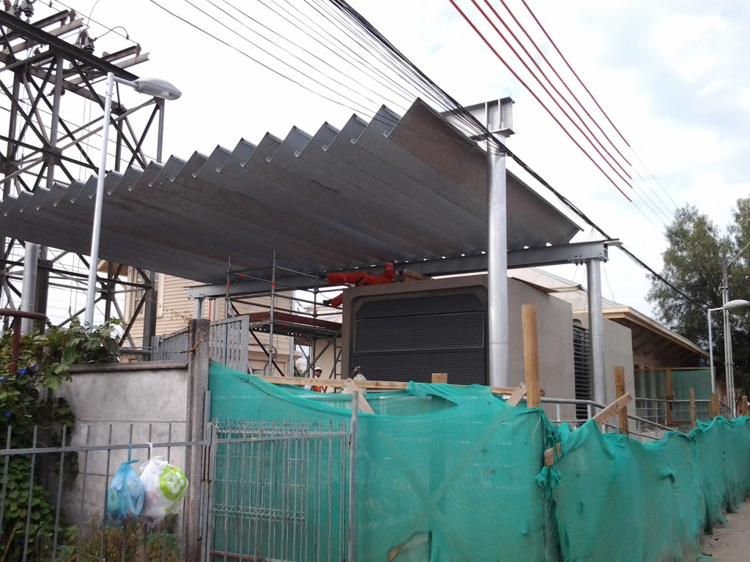 |  |  |  | 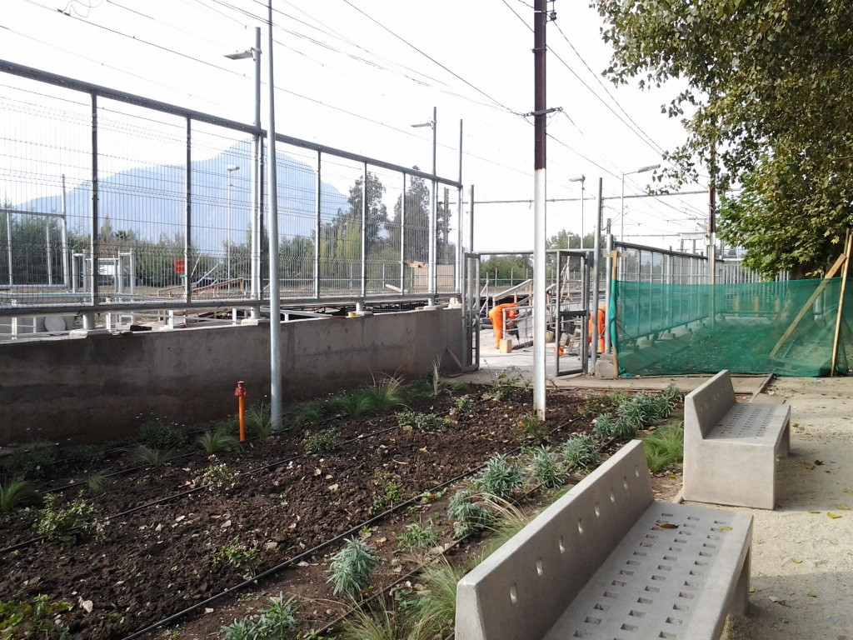
Fotografía 1. |  | Fecha 15-04-2015 |  | Fotografía 2. |  | Fecha: 15-04-2015
Coordenadas DATUM WGS84 HUSO 19s | Norte: -- |  | Este: -- | Coordenadas DATUM WGS84 HUSO 19s | Norte: -- |  | Este: --
Descripción medio de prueba: Trabajos en estación, punto SN2 |  |  |  | Descripción medio de prueba: : Trabajos en estación, punto NR6

Registros
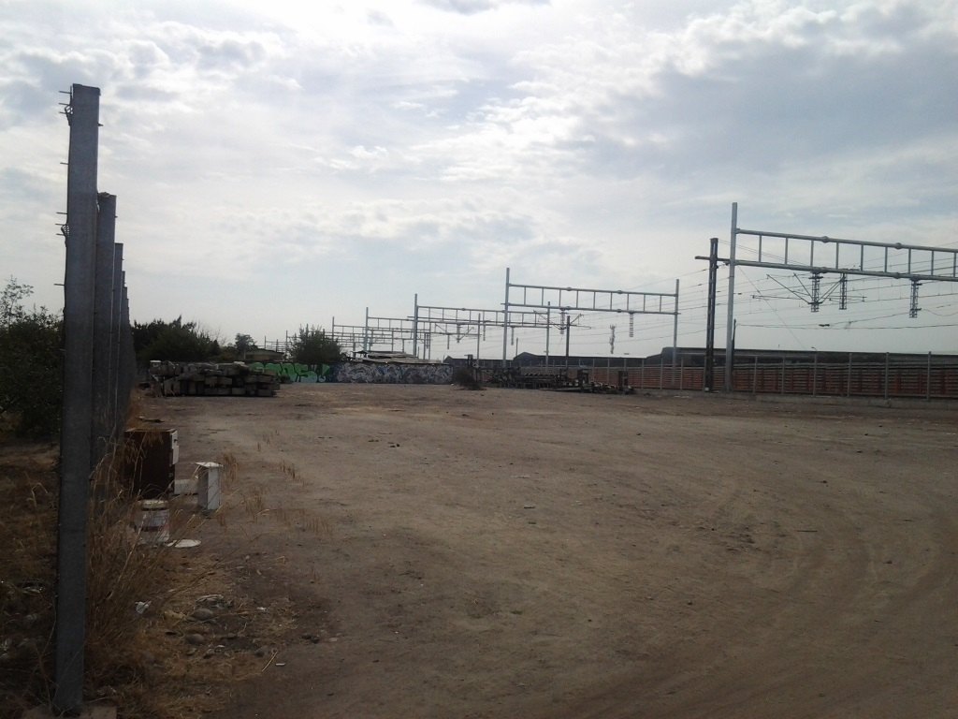 |  |  |  | 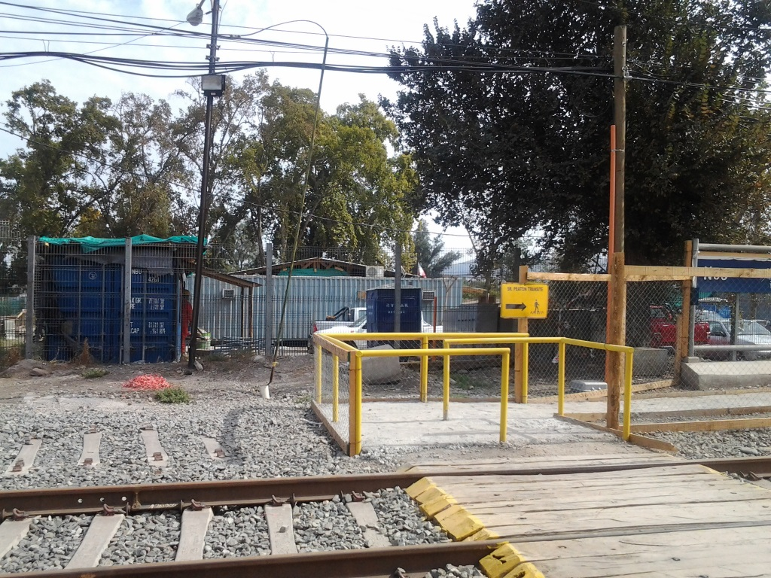
Fotografía 3. |  | Fecha 15-04-2015 |  | Fotografía 4. |  | Fecha: 15-04-2015
Coordenadas DATUM WGS84 HUSO 19s | Norte: 6.288.173 m |  | Este: 343.002 m | Coordenadas DATUM WGS84 HUSO 19s | Norte: 6.276.559 m |  | Este: 341.534 m
Descripción medio de prueba: Punto SN5 |  |  |  | Descripción medio de prueba: Punto SN12

Registros
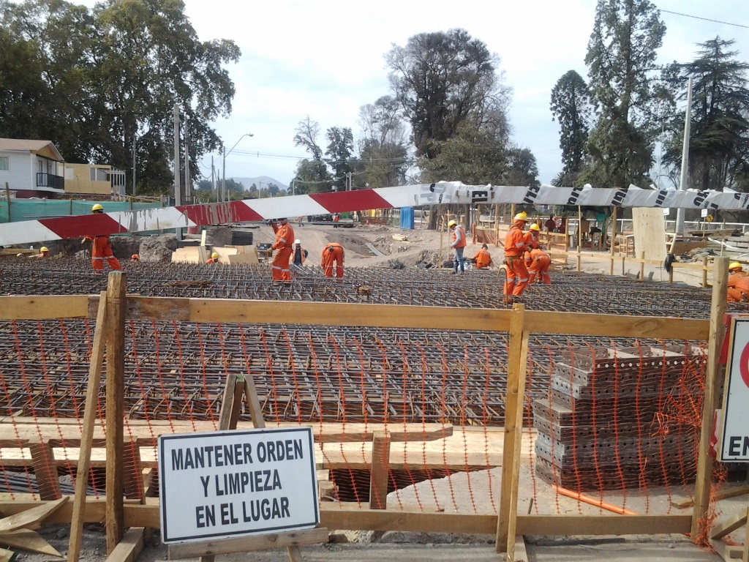 |  |  |  | 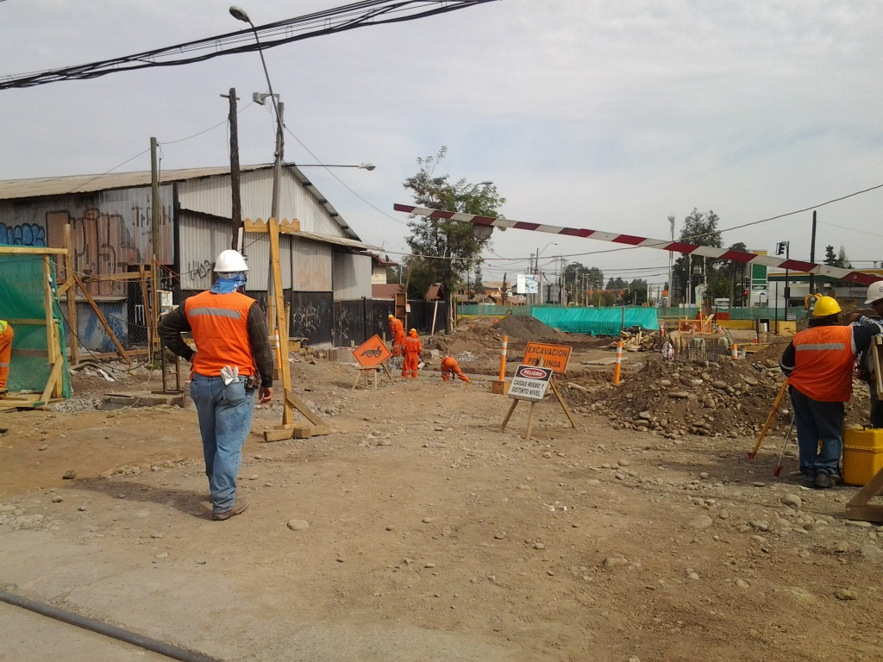
Fotografía 5. |  | Fecha 15-04-2015 |  | Fotografía 6. |  | Fecha: 15-04-2015
Coordenadas DATUM WGS84 HUSO 19s | Norte: 6.276.559 m |  | Este: 341.534 m | Coordenadas DATUM WGS84 HUSO 19s | Norte: 6.276.559 m |  | Este: 341.534 m
Descripción medio de prueba: Trabajos en punto SN12 |  |  |  | Descripción medio de prueba: Trabajos en punto SN12

Registros
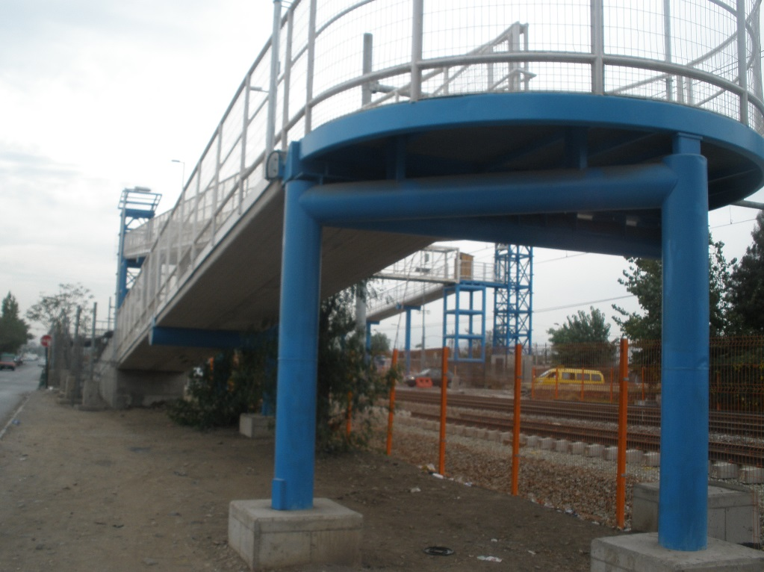 |  |  |  | 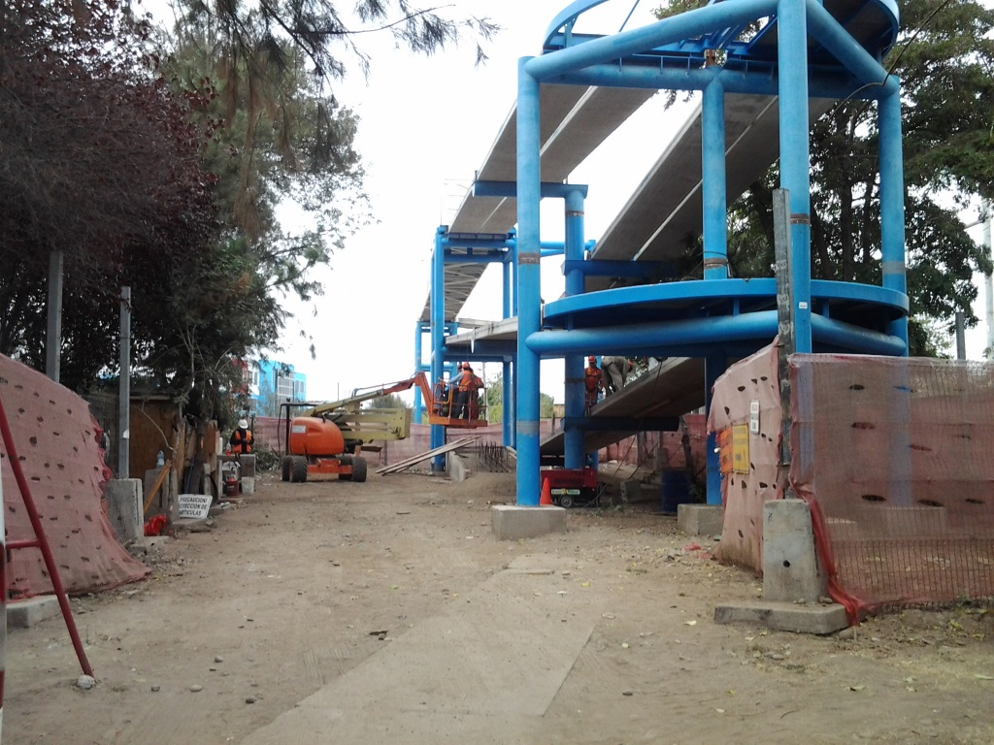
Fotografía 7. |  | Fecha 15-04-2015 |  | Fotografía 8. |  | Fecha: 15-04-2015
Coordenadas DATUM WGS84 HUSO 19s | Norte: 6.293.445 m |  | Este: 343.749 m | Coordenadas DATUM WGS84 HUSO 19s | Norte: 6.291.830 m |  | Este: 343.640 m
Descripción medio de prueba: Pasarela instalada en punto SNA1 |  |  |  | Descripción medio de prueba: : Pasarela instalada en punto SNA3

Registros
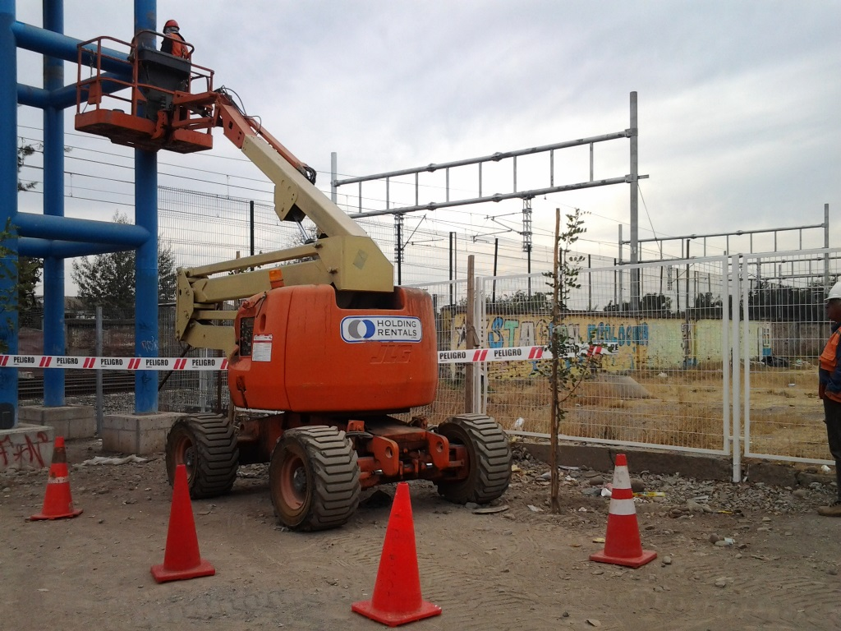 |  |  |  | 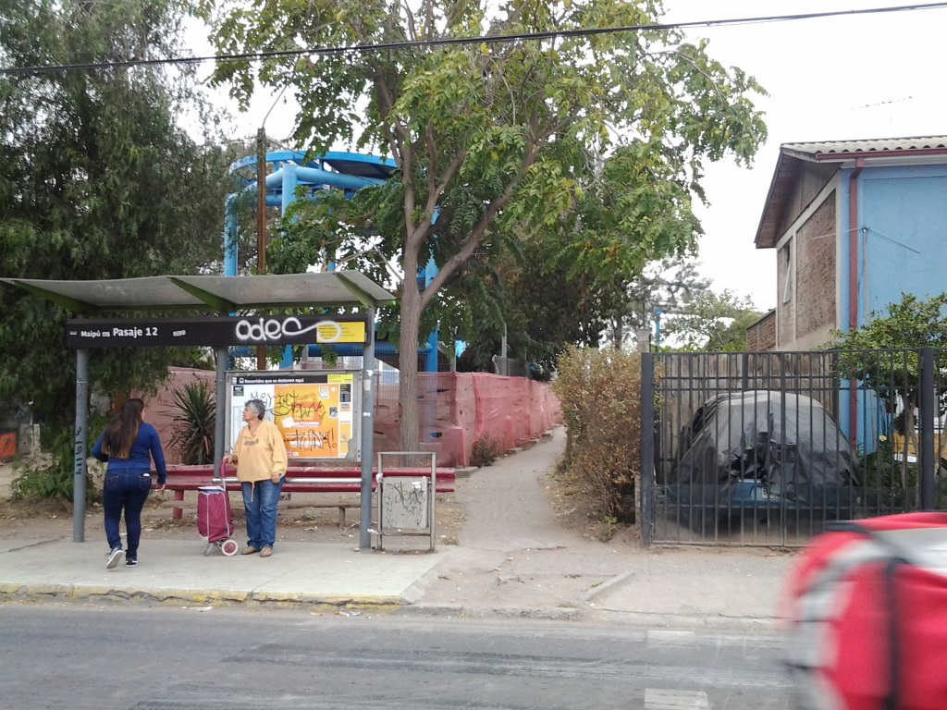
Fotografía 9. |  | Fecha 15-04-2015 |  | Fotografía 10. |  | Fecha: 15-04-2015
Coordenadas DATUM WGS84 HUSO 19s | Norte: 6.291.830 m |  | Este: 343.640 m | Coordenadas DATUM WGS84 HUSO 19s | Norte: 6.291.830 m |  | Este: 343.640 m
Descripción medio de prueba: Pasarela instalada en punto SNA3 |  |  |  | Descripción medio de prueba: Pasarela instalada en punto SNA3

Manejo de emisiones de polvo.

Número de hecho constatado: 2 | Estación N°: 1, 2, 3, 4, 5, 6, 7, 8, 9, 11
Documentación solicitada y entregada:
Exigencias:
Considerando 3.1.11.
Decreto Supremo N° 144 de 1961, del Ministerio de Salud, que Establece Normas para Evitar Emanaciones o Contaminantes Atmosféricos de Cualquier Naturaleza.
Forma de cumplimiento:
Durante la etapa de construcción el Proyecto implementará una serie de medidas tendientes a controlar las emisiones generadas, entre ellas:

Se usarán mallas protectoras tipo Raschell en el entorno de las actividades de tránsito vehicular para evitar la dispersión de polvo.
Se humectará una vez al día, en periodo de bajas precipitaciones, aquellos materiales que puedan desprender polvo, de los sitios de desplazamiento y vías de circulación de vehículos, máquinas y equipos, particularmente en los horarios de mayor flujo vehicular, siempre y cuando, se trate de vías no estabilizadas.
Se transportarán materiales de construcción en camiones encarpados con lona hermética, impermeable y sujeta a la carrocería que impida escurrimientos y fuga de polvo.
Se humectará la tierra cuando se realicen excavaciones para fundaciones y posteriores rellenos.
Se utilizarán vehículos de fabricación reciente y maquinaria certificados, que cuenten con revisión técnica al día para reducir las emisiones de contaminantes producto de la combustión de motores.
Se disminuirá la velocidad de vehículos y maquinaria en caminos no pavimentados, con el fin de reducir la emisión producto de material particulado resuspendido por la circulación de vehículos.
Se prohibirá la realización de quemas de excedentes de operación, neumáticos y vegetales del área.
Se hace presente, durante la etapa de operación no se prevé la generación de emisiones atmosféricas asociadas al Proyecto (ver numeral 4.3.1.1. de la DIA).
Hecho constatado:

- Estación NR6 (Estación Hospitales): La Estación Hospitales de la comuna de Paine, ya se encuentra remodelada, con trabajos de pintura y terminaciones con equipos menores como taladro y esmeril.
- Estación NR2 (Estación Buin): La Estación Buin de la comuna de Buin, ya se encuentra remodelada, con trabajos de pintura y terminaciones con equipos menores. No hay movimiento de vehículos pesados ni livianos.
- Estación SN12 (Estación Nos): Frente al punto SN 12 no se observan trabajos en la línea férrea ni alrededores, pero existen 2 líneas férreas instaladas. Sin embargo, se observan trabajos a unos 300 metros aprox. al norte, correspondientes a la construcción de paso bajo nivel para continuar la calle Regina Gálvez, la que cruza la calle Diego Portales y línea ferroviaria. Una de las vías férreas se encuentra discontinua por los trabajos realizados en este cruce. La Estación de Nos presenta trabajos de finalización; no se observa movimiento de vehículos pesados ni livianos asociados a esta obra.
- Estación SNS (Estación Lo Espejo): No se constatan trabajos en la vía. Al costado poniente de la línea férrea se observa sitio cerrado parcialmente con enrejado metálico, y en su interior hay acopio de postes eléctricos de concreto en desuso. Vecinos indican que no hay molestias por ruidos o polvo. No hay movimiento de vehículos pesados ni livianos. También se observa una pasarela no habilitada, a 100 metros aprox. hacia el sur. La línea férrea se encuentra enrejada a ambos costados, en el lado oriente; fuera del límite enrejado de la línea férrea, se observa acopio de durmientes de concreto nuevos, dispuestos en el piso y otros en vagones.
- Estación Mural Víctor Jara Esquina Av. Clotario Blest (ex Av. La Feria) y Av. Eduardo Frei Montalva: (Comuna de Lo Espejo) En la línea férrea no se constatan trabajos de construcción de obras con movimientos de vehículos pesados ni livianos.
- Estación Mural Víctor Jara Esquina de Av. Clotario Blest (ex Av. La Feria) con Av. Eduardo Frei Montalva: (Comuna de Lo Espejo) se observa un terreno limitado con malla metálica y raschell en su contorno, que limita con la calle Eduardo Frei Montalva, con el Cementerio General y la línea férrea. Al interior se observan 3 vehículos livianos estacionados, un generador eléctrico, piso humectado con huellas de vehículos de diferentes tamaños y una zona de excavación. Al interior, se observa una instalación cerrada por un sistema modular de paneles de OSB.
- Estación Mural Víctor Jara Esquina Clotario Blest (ex Av. La Feria) y Lucila Godoy: (Comuna de Pedro Aguirre Cerda) En el lado oriente de la línea férrea se constata construcción de obras sin movimientos de vehículos pesados ni livianos y sólo se observan 2 vehículos livianos estacionados a un costado de la obra, un equipo electrógeno y personas realizando labores menores. La línea férrea se encuentra enrejada en toda su extensión y sólo se encuentra discontinua en el cruce de peatones. Cruzando la línea férrea, en la parte poniente se constata instalación de faena con cierro con sistema modular con panel OSB, y en su interior se presenta una obra finalizada de acceso con paso bajo nivel con escalera para el futuro ingreso de los peatones a la estación (no se observa acceso de vehículos). A ambos lados de este cierro se observan 2 canchas deportivas, una a cada lado del panel; la del lado norte es de piso de radier y la del costado sur es piso de tierra. En ambos casos no hay equipos, ni maquinarias sobre ellas; sin embargo el panel se instaló sobre los límites de dichas canchas.
- Estación SNA 3 Esquina Maipú esquina Pasaje 12: (Comuna de Pedro Aguirre Cerda) En la línea férrea no se constatan trabajos de construcción de obras ni movimiento de vehículos pesados ni livianos. Se observan 3 líneas férreas instaladas. En la Esquina de Maipú con Pasaje 12, se observa construcción de una pasarela de peatones para cruzar la vía férrea desde el pasaje 12 hacia la calle Los Molles; hay presencia de trabajadores, un generador eléctrico, trabajos con equipos eléctricos y plataformas elevadoras.
- Estación SNA 1: Corresponde a la esquina de calle Maipú con Nueva Uno, de la comuna de Pedro Aguirre Cerda. Frente a esta esquina, en la línea férrea no se constatan trabajos de construcción de obras ni movimiento de vehículos pesados ni livianos. Se observan 3 líneas férreas instaladas. A 150 metros aprox. al norte del punto SNA 1, en el cruce de las calles Maipú y Unidad Popular, se construyó una pasarela para el cruce de peatones sobre la línea férrea, que aún no está habilitada; se observan trabajos de instalación de durmientes y rieles de la tercera vía férrea que al momento de la visita no presentaba trabajadores.
- Estación SN2; Corresponde a la Plaza Melipilla, en la esquina de calle Melipilla y Exposición. No se observan trabajos de ninguna clase. Hay instalaciones fabriles entre la calle Exposición y la vía férrea.

Registros
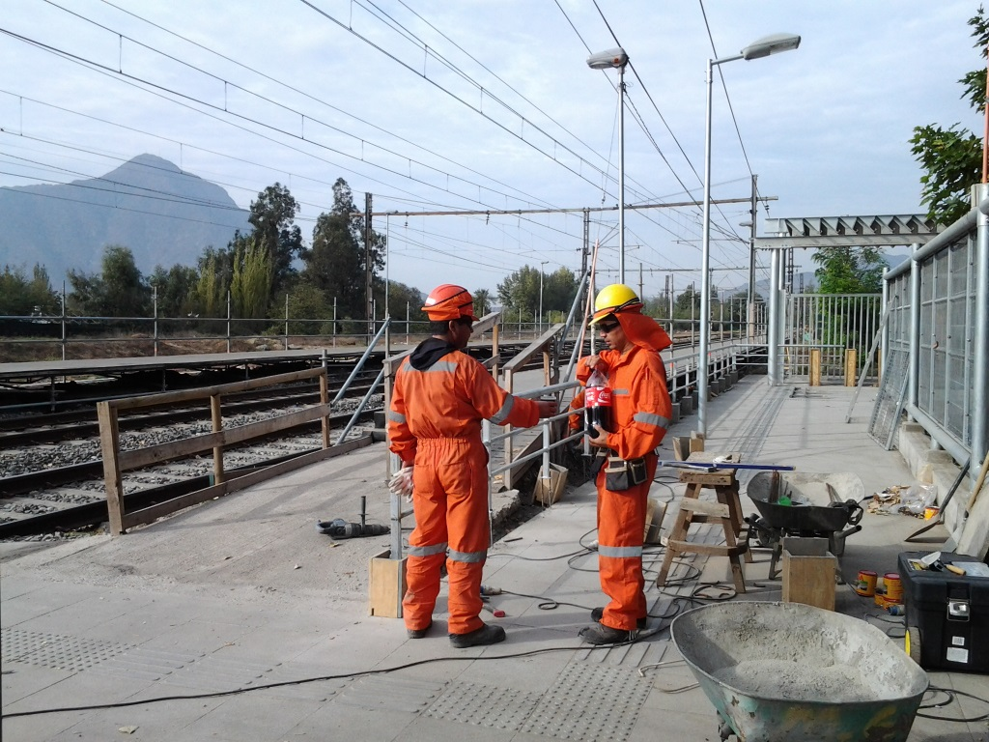 |  |  |  | 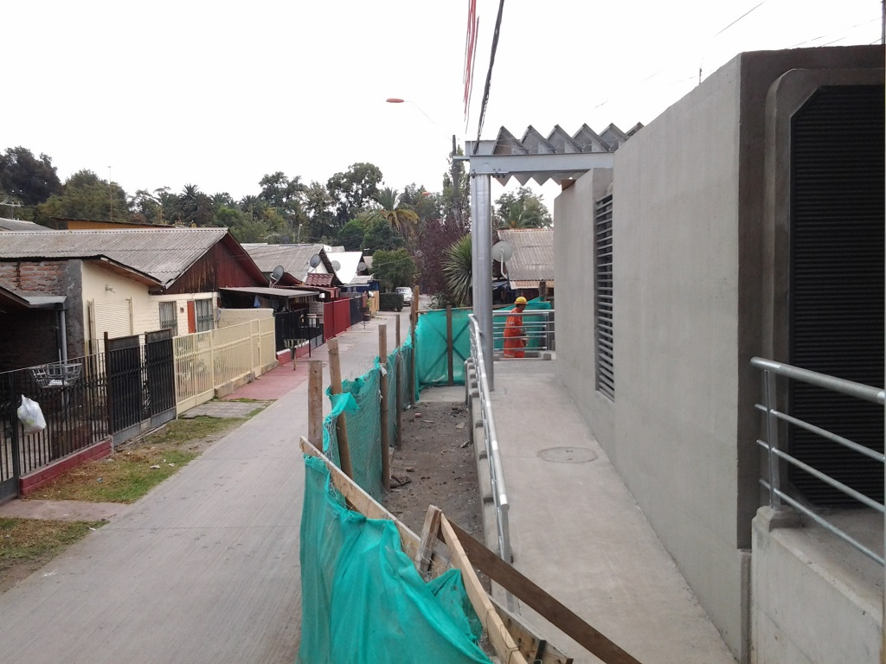
Fotografía 11. |  | Fecha 15-04-2015 |  | Fotografía 12. |  | Fecha: 15-04-2015
Coordenadas DATUM WGS84 HUSO 19s | Norte: 6.251.025 m |  | Este: 338.396 m | Coordenadas DATUM WGS84 HUSO 19s | Norte: 6.266.308 m |  | Este: 339.857 m
Descripción medio de prueba: Remodelación en estación Hospitales, punto NR6 |  |  |  | Descripción medio de prueba: Remodelación en estación Buin, punto NR2

Registros
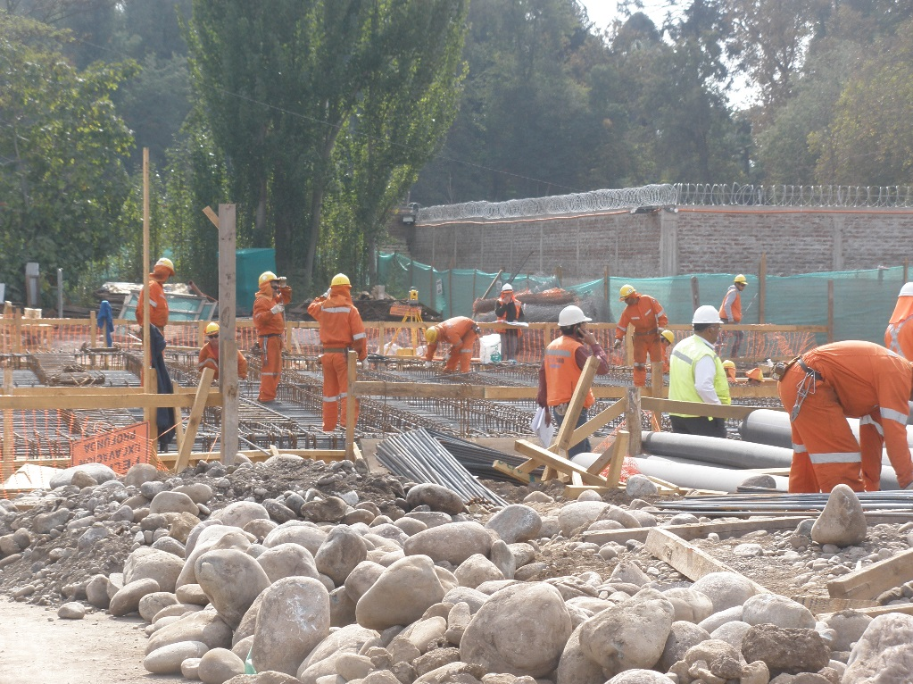 |  |  |  | 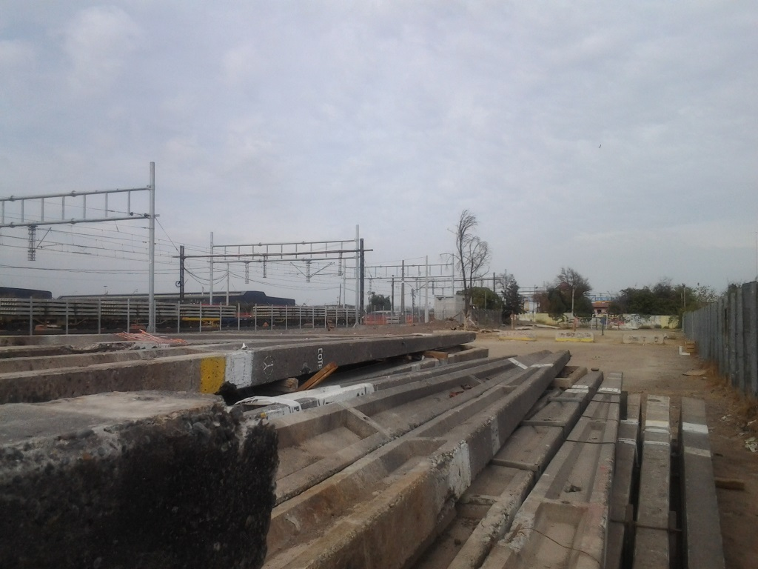
Fotografía 13. |  | Fecha 15-04-2015 |  | Fotografía 14. |  | Fecha: 15-04-2015
Coordenadas DATUM WGS84 HUSO 19s | Norte: 6.276.559 m |  | Este: 341.534 m | Coordenadas DATUM WGS84 HUSO 19s | Norte: 6.288.173 m |  | Este: 343.002 m
Descripción medio de prueba: Trabajos en punto SN12 |  |  |  | Descripción medio de prueba: Punto SN5

Registros
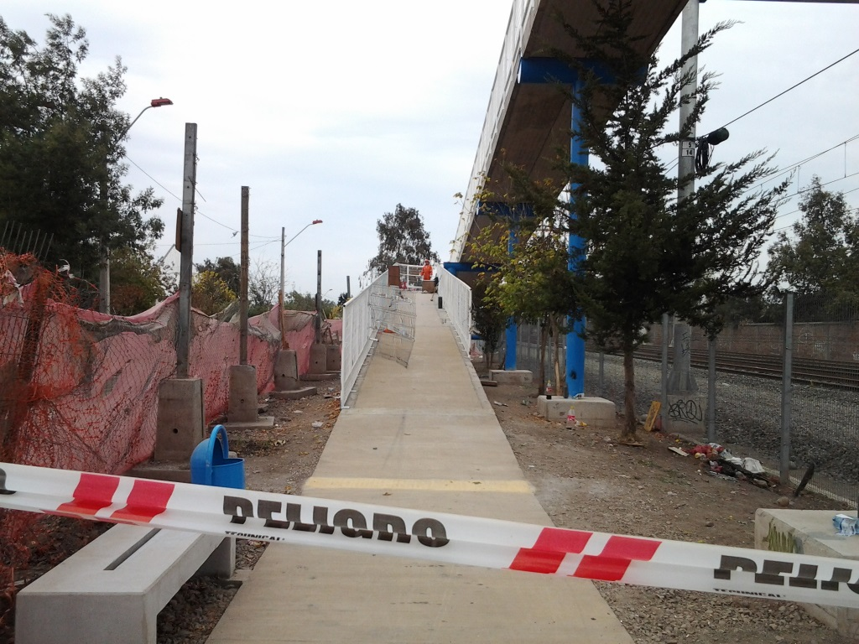 |  |  |  | 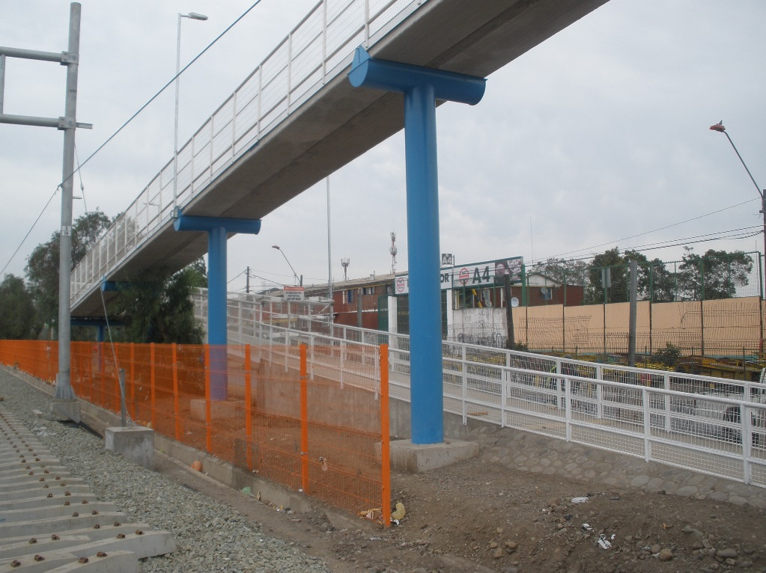
Fotografía 15. |  | Fecha 15-04-2015 |  | Fotografía 16. |  | Fecha: 15-04-2015
Coordenadas DATUM WGS84 HUSO 19s | Norte: 6.291.830 m |  | Este: 343.640 m | Coordenadas DATUM WGS84 HUSO 19s | Norte: 6.293.445 m |  | Este: 343.749 m
Descripción medio de prueba: Pasarela instalada en punto SNA3 |  |  |  | Descripción medio de prueba: Pasarela instalada en punto SNA1

Monitoreo de emisiones acústicas.

Número de hecho constatado: 3 | Estación N°: N/A
Documentación solicitada y entregada:
Exigencia:
Considerando 3.14.3.4. Plan de monitoreo de ruido en etapa de construcción

En respuesta 1.23. de la Adenda N° 2, se señala que se incluirá un “Plan de Monitoreo de ruido en la etapa de construcción” para aquellos puntos que se encuentren a menos de 3 dBA del límite normativo y donde la pérdida por inserción de la barrera acústica sea superior o igual a 8 dBA.

Con el objeto de asegurar cumplimiento normativo, las mediciones se extenderán a todos los puntos de evaluación en base al programa de construcción del Proyecto. La metodología y procedimiento de medición corresponderá al establecido en el D.S. N° 38/2011, del Ministerio del Medio Ambiente y su manual de aplicación cuando éste se encuentre disponible. La frecuencia de medición será al menos mensual, asegurando como mínimo una medición en cada punto.

Al respecto, se indica al Titular que deberá enviar un informe con el “Plan de Monitoreo de ruido en la etapa de construcción”, donde se incluyan las mediciones a realizar mensualmente, durante los dos años de construcción del Proyecto. El citado informe deberá ser enviado a la Superintendencia del Medio Ambiente, Ministerio del Medio Ambiente, Ministerio de Salud y Dirección Ejecutiva del Servicio de Evaluación Ambiental.
Hecho constatado:

Se realiza análisis de información de los monitoreos de ruido comprometidos enviados por el titular al Sistema Nacional de Fiscalización Ambiental (SNIFA), para los meses de octubre de 2014 a junio de 2015; la actividad fue desarrollada por el área temática “Componente Atmosférico” de la Sección Técnica de la División de Fiscalización, de la Superintendencia del Medio Ambiente (SMA), como apoyo a la fiscalización programada en el Programa de Fiscalización de Resoluciones de Calificación Ambiental para el año 2015. Los resultados de dicho análisis fueron plasmados en el documento “REPORTE TÉCNICO FISCALIZACIÓN DEL COMPONENTE AMBIENTAL ATMOSFÉRICO: RUIDO Y VIBRACIONES. PROYECTO MEJORAMIENTO INTEGRAL DE LA INFRAESTRUCTURA FERROVIARIA TRAMO: SANTIAGO – RANCAGUA”, el cual entrega las siguientes conclusiones:

Del examen de información realizado sobre la base de 21 informes de monitoreo de ruido enviados por el titular como parte de su “Plan de Monitoreo”, se han detectado hallazgos en los siguientes aspectos.

- Equipamiento: se han invalidado dos informes de ruido, específicamente los que corresponden a los meses de agosto y septiembre de 2014, dado que no existe la claridad respecto de los equipos que se han utilizado para las mediciones. Lo anterior se sustenta en que se presentan en los informes dos modelos de sonómetro, adjuntándose el certificado de calibración de solo uno, y adicionalmente, se agrega un certificado de un sonómetro cuyo uso no se identifica al interior del informe. Lo anterior no entrega claridad respecto de cuales equipos fueron efectivamente usados y si contaban o no con certificación de fábrica o del Instituto de Salud Pública, según corresponda.
- Metodología: Respecto de todos los datos obtenidos mediante el método del estándar internacional ISO 9613-2:1996 (126 de las 364 oportunidades en las que se realizó algún tipo de medición de la fuente), para el cálculo de los niveles que puedan ser anulados por efecto del ruido de fondo, según las condiciones señaladas en la letra g) del artículo 19° de la Normas de Emisión, se ha determinado que no son válidos. Lo anterior se basa en la aplicación incorrecta del método especificado, dado que se ha utilizado Niveles de Presión Sonora (NPS o Lp), en lugar de Nivel de Potencia Sonora (NWS o Lw) para el cálculo de los niveles recibidos en el punto de interés, tal como se señala en el método.
- Superaciones a la Norma: Finalmente, de las mediciones efectivamente realizadas y que corresponden a 238 de las 364 oportunidades anteriormente mencionadas (descartando las 126 inválidas), se señala que existe cumplimiento de los límites en 169 mediciones realizadas, mientras que se supera el límite establecido en la norma de emisión de ruidos molestos, en 69 mediciones, las que se identifican en la siguiente tabla:

PUNTO | MEDICIONES CON SUPERACIÓN | SUPERACIONES [dBA]
SNA-1 | 1 | 2
SN3 | 8 | 3 y 26
SNA-2 | 3 | 5 y 21
SNA-3 | 3 | 2 y 9
SN4 | 10 | 1 y 8
SNA-4 | 2 | 5 y 8
SN6 | 1 | 1
SNA-6 | 2 | 9 y 13
SN7 | 3 | 3 y 7
SNA-7 | 4 | 2 y 15
SN8 | 1 | 3
SN9 | 2 | 3 y 5
SN10 | 4 | 3 y 9
SN11 | 5 | 2 y 14
ET-2 | 1 | 4
ET-3 | 2 | 5 y 10
ET-4 | 1 | 2
ET-5 | 5 | 1 y 14
ET-7 | 2 | 2 y 5
ET-8 | 2 | 10 y 14
ET-9 | 4 | 3 y 12
ET-10 | 1 | 5
ET-11 | 2 | 4 y 13

Medidas de control de emisiones de gases de combustión.

Número de hecho constatado: 4 | Estación N°: 1, 2, 3, 4, 5, 6, 7, 8, 9, 11
Documentación solicitada y entregada:
Exigencia:
Considerando 1.9.9.1.1. Riesgos respecto de calidad del aire en etapa de construcción

Los riesgos respecto de calidad del aire en etapa de construcción son:

- Contaminación temporal del aire por emisiones de gases de combustión de vehículos en mal estado o por situaciones de accidentes con incendios de vehículos involucrados.
- Contaminación temporal del aire por humo y gases generados por incendio de vehículos en el área del Proyecto.
Se considerarán las siguientes medidas de prevención riesgos respecto a la calidad del aire:

- Los vehículos livianos y camiones que participen en las faenas deberán contar con la revisión técnica al día.
- La maquinaria pesada contará con la mantención mecánica apropiada según las recomendaciones del fabricante.
- Los materiales, las maquinarias y el personal que laborará en las faenas deberán ser transportados a las áreas de trabajo, cuando corresponda, de acuerdo a un plan estratégico, previamente definido.
Hecho:

- Estación NR6 (Estación Hospitales): La Estación Hospitales de la comuna de Paine, ya se encuentra remodelada, con trabajos de pintura y terminaciones con equipos menores como taladro y esmeril, al momento de la visita.
- Estación NR2 (Estación Buin): La Estación Buin de la comuna de Buin, ya se encuentra remodelada, con trabajos de pintura y terminaciones con equipos menores. No hay movimiento de vehículos pesados ni livianos.
- Estación SN12 (Estación Nos): Frente al punto SN 12 no se observan trabajos en la línea férrea ni alrededores, pero se observan 2 nuevas líneas férreas instaladas. Sin embargo, se observan trabajos a unos 300 metros aprox. al norte, correspondientes a la construcción de paso bajo nivel para continuar la calle Regina Gálvez, la que cruza la calle Diego Portales y línea ferroviaria. Una de las vías férreas se encuentra discontinua por los trabajos realizados en este cruce. La Estación de Nos presenta trabajos de finalización. No se observa movimiento de vehículos pesados ni livianos asociados a esta obra.
- Estación SNS (Estación Lo Espejo): No se constatan trabajos en la vía. No hay movimiento de vehículos pesados ni livianos.
- Estación Mural Víctor Jara Esquina Av. Clotario Blest (ex Av. La Feria) y Av. Eduardo Frei Montalva (Comuna de Lo Espejo) En la línea férrea no se constatan trabajos de construcción de obras con movimientos de vehículos pesados ni livianos. y sólo se observan 2 vehículos livianos estacionados a un costado de la línea del tren junto a un baño químico y personas realizando labores menores, como retiro de piedras de los durmientes de concreto. La línea férrea se encuentra enrejada a lo largo de ésta, solo se encuentra discontinua en el cruce de peatones.
- Estación Mural Victor Jara Esquina Clotario Blest (ex Av. La Feria) y Lucila Godoy: (Comuna de Pedro Aguirre Cerda) En el lado oriente de la línea férrea se constatan trabajos de construcción de obras sin movimientos de vehículos pesados ni livianos y se observan 2 nuevas líneas férreas instaladas. En este punto se observan 2 vehículos livianos estacionados a un costado de la obra, un equipo electrógeno y personas realizando labores menores.
- Estación SNA 3 Esquina Maipú esquina Pasaje 12: (Comuna de Pedro Aguirre Cerda) En la línea férrea no se constatan trabajos de construcción de obras ni movimiento de vehículos pesados ni livianos.
- Estación SNA 1.; Corresponde a la esquina de calle Maipú con Nueva Uno, de la comuna de Pedro Aguirre Cerda. Frente a esta esquina, en la línea férrea no se constatan trabajos de construcción de obras ni movimiento de vehículos pesados ni livianos.
- Estación SN2: Corresponde a la Plaza Melipilla, en la esquina de calle Melipilla y Exposición. No se observan trabajos de ninguna clase. Hay instalaciones fabriles entre la calle Exposición y la vía férrea.

Sistemas de vida y costumbres de grupos humanos.

Número de hecho constatado: 5 | Estación N°: 10, 11, 12, 13
Documentación solicitada y entregada:
Exigencia:
ICE
3.2.3 Conclusiones respecto a los efectos, características y circunstancias establecidos en el artículo 11 de la Ley N° 19.300, literal c): “Reasentamientos de comunidades humanas, o alteración significativa de los sistemas de vida y costumbres de grupos humanos”.

En el numeral 5.1. de la DIA se señala que dadas las características del Proyecto, éste no generará variaciones o alteraciones significativas en índices de población tales como: tamaño poblacional, población total por grupos de edad, distribución del sexo o migración en las comunas involucradas. Por el contrario, se espera que el Proyecto a través del mejoramiento de la conectividad, tienda a disminuir la migración de comunas pequeñas a los centros urbanos principales, ya que involucra el mejoramiento de la calidad de vida de las comunidades beneficiadas en su lugar de residencia.
La ejecución del Proyecto requiere ensanches de faja necesarios para dar cabida al haz de vías proyectado, lo que involucraría expropiación de terrenos y rectificaciones de cerco, lo que generaría la reubicación de 18 personas, particularmente en la comuna de San Bernardo (mayores detalles en el numeral 1.9.8.1.1. del presente documento). Se estima que lo anterior no incidiría significativamente en los índices de población.
Respecto de la distribución urbano – rural, se estima que el Proyecto a través del mejoramiento sustancial de oferta de transporte ferroviario, no generará una redistribución urbano – rural en las comunas involucradas, pues para la comunidad, contar con un sistema de transporte eficiente y seguro es un factor de conectividad que revierte el problema de aislamiento.
Respecto de la población económicamente activa, el Proyecto representa un mejoramiento en la conectividad de las comunas involucradas, fomentando la actividad económica mediante una mejora en el acceso al mercado laboral en sectores alejados y permitiendo que ésta realice los desplazamientos a sus lugares de trabajo de manera eficiente y segura. Al respecto, se estima que al 5° año de operación, el Proyecto trasladará a alrededor de 20 millones de pasajeros por año, generándose un impacto positivo sobre la población económicamente activa, en contraste a lo evidenciado en el año 2010, donde se trasladó sólo a 5.602.806 de pasajeros.
Respecto de la distribución por edades y sexo, no se modificaría.
En relación a cualquier tipo de manifestación cultural o del folklore del pueblo, comunidad o grupo humano, el Proyecto se desarrollará en su totalidad en la faja existente, salvo en los sectores de expropiaciones, terrenos destinados a vivienda donde no se realizarán ceremonias religiosas u otro tipo de manifestación cultural (ver Tabla N° 6 del presente documento).
El Proyecto no afectará ni interferirá con los sistemas productivos o acceso a recursos naturales por parte de la población.
El Proyecto no afectará el acceso de población, comunidades o grupos humanos a los servicios y equipamientos básicos, garantizándose el libre tránsito de un lado al otro del haz de vías mediante las mesaninas soterradas y superficiales en las estaciones de ferrocarriles.
No existe población, comunidades o grupos protegidos por leyes especiales en el área del Proyecto.
En respuesta 4.1. de la Adenda N° 1 se amplía la información referida a la presencia de grupos humanos en el área del Proyecto.
A modo de consideración principal y sobre la base de la información obtenida en terreno, a través del contacto directo y del diálogo establecido con vecinos, todas las obras, partes y acciones del Proyecto, en etapas de construcción y operación, no afectaría a grupos humanos para el tramo comprendido entre Santiago y Rancagua.

En los sectores en que la ejecución de obras involucra expropiaciones necesarias para dar cabida a las cuatro vías, así como en los sectores donde se rectifica el cerco de la faja EFE (sectores que son de pleno dominio y propiedad del Titular), no se identifican potenciales efectos sobre grupos humanos, sus sistemas de vidas y costumbres.
Adicionalmente, las personas particulares que residen en terrenos sujetos de expropiación, alcanzan las 18 personas; en contraste con los directamente beneficiados por la presencia de nuevas estaciones y el mejoramiento de la infraestructura ferroviaria y andenes, que asciende a más de 2 millones de particulares, residentes y trabajadores del sector.
Por razones de seguridad y protección de vidas humanas, EFE no permitirá que indigentes y ocupantes ilegales se ubiquen al interior de la faja vía, no siendo estos considerados como habitantes o residentes del área de Proyecto, por cuanto su eventual permanencia supone un riesgo para sus propias vidas y la de las restantes personas usuarias y operarios de EFE.
El Proyecto no constituirá un cambio de rutinas para el acceso a bienes y servicios para los habitantes de las comunas relacionadas al Proyecto; por el contrario, supondrá un reforzamiento de las condiciones de conectividad y accesibilidad, mediante la creación de nuevas estaciones, el mejoramiento de la accesibilidad peatonal hacia y desde las estaciones, el aumento de las frecuencias del sistema de transporte, entre otros.
El Titular realizó un Estudio de Acústico, donde se ha establecido que aun con un aumento de frecuencia de trenes en periodos punta y valle en la etapa de operación, no hay aumento de las emisiones acústicas y vibraciones tal que genere un impacto sobre los grupos humanos y su calidad de vida. Lo anterior, a partir de todo el mejoramiento tecnológico del Proyecto, con la incorporación de material rodante nuevo y la construcción de nuevos sistemas de vías férreas. (…)

Feria Libre de Salvador Allende (Comuna Lo Espejo)

El Titular estableció que las obras, partes y acciones asociadas al Proyecto no afectarán a dicha Feria Libre, porque todas serán al interior del haz de vías existente, en consideración a la construcción de nuevas estaciones, rectificaciones de cerco, expropiaciones de terrenos aledaños, entre otros. A mayor abundamiento, en todo el tramo de la faja vía aledaño a la Feria Libre de Avenida Salvador Allende, el Proyecto no ejecutará ninguna obra fuera del actual cerco (ver Figura N° 14 y Fotos N° 5 a la N° 10 de la Adenda N° 1)(…).

Considerando 3 RCA
“Que, según los antecedentes señalados en la DIA y posteriormente complementados por el titular, el proyecto “Rancagua Express” considera un plan de mejoramiento integral de los servicios ferroviarios de pasajeros entre las ciudades de Santiago y Rancagua, así como de la infraestructura, sistemas y equipos asociados, el que se divide en 3 subproyectos: (1) Subproyecto “Seguridad y Confinamiento”, (2) Subproyecto “Mejoramiento Integral Infraestructura Ferroviaria” y (3) Subproyecto “Renovación Flota Material Rodante” (ver numeral 2.1. de la DIA). En este contexto, la DIA del proyecto "MEJORAMIENTO INTEGRAL DE LA INFRAESTRUCTURA FERROVIARIA TRAMO: SANTIAGO – RANCAGUA" (en adelante, el Proyecto) sometido a evaluación de impacto ambiental, corresponde solamente al subproyecto “Mejoramiento Integral Infraestructura Ferroviaria” (mayores detalles en respuesta 1.1. de la Adenda N° 1)”.

Considerando 4 RCA
Que, en virtud de lo indicado en el artículo 30 bis de la Ley N° 19.300, y a solicitud de dos organizaciones ciudadanas de la Comuna de Pedro Aguirre Cerda, a saber: “Liga Independiente de Futbolito Ismael Valdés” y “Junta de vecinos José María Caro Sector A Unidad Vecinal N°2”, mediante Resolución Exenta N°1027/2012, la Dirección Ejecutiva del SEA ordenó la apertura de un período de Participación Ciudadana, el cual se extendió desde el 31 de octubre al 29 de noviembre de 2012 (…). Las observaciones ciudadanas consideradas son las siguientes:

Considerando 4.9: “Nos dejarán del otro lado de la calle, lo que provocará asaltos e inseguridad (…)”;
Evaluación técnica de las observaciones: “(…) Por su parte, la observación relativa al incremento en la percepción de inseguridad de la población en horarios nocturnos producto de la reducción y confinamiento de los pasos peatonales y vehiculares no es pertinente, pues hace referencia al sub-proyecto “Seguridad y Confinamiento”, cuyas obras no forman parte del Proyecto actualmente en evaluación. Por último, y en relación al potencial impacto del Proyecto en términos de conectividad para la población aledaña a la faja vía, se informa que el cierre de la faja vía y consiguiente construcción de pasos desnivelados (peatonales y vehiculares) forman parte del sub-proyecto “Seguridad y Confinamiento” (desarrollado por EFE). Este último es distinto e independiente del Proyecto “Mejoramiento Integral de la Infraestructura Ferroviaria”, y por ende no se encuentra sujeto al presente procesos de evaluación ambiental”.

Considerando 4.17: “Un muro para terminar con los ruidos molestos en el paso de ferrocarriles dividirá a la comuna (Lo Espejo), y estaremos expuestos a más delincuencia ya que el sector donde vivimos depende de la comisaría que se encuentra al otro lado de la línea férrea”;
Evaluación técnica de las observaciones: “(…) En relación al impacto del Proyecto sobre la conectividad del sector y, con ello, un efecto indirecto sobre las tasas de criminalidad, cabe aclarar que el cierre de la faja vía y consiguiente construcción de pasos desnivelados (peatonales y vehiculares) forman parte del sub-proyecto “Seguridad y Confinamiento” (desarrollado por EFE). Este último es distinto e independiente del Proyecto “Mejoramiento Integral de la Infraestructura Ferroviaria”, y por ende no se encuentra sujeto al presente proceso de evaluación ambiental (…)”.

Considerando 4.20: “La ejecución de este proyecto significará un aislamiento con el resto de los vecinos de la comuna. Tal como se presente este proyecto constituye un perjuicio económico y social (…). La población José María Caro realiza una de las ferias libres más importantes de nuestras comunas, es una de las más grandes de Sudamérica y un punto de encuentro con los vecinos de todos los barrios de nuestra comuna. Este proyecto traerá consigo un grave daño económico, afectando así nuestra calidad de vida”.
Evaluación técnica de las observaciones: “(…) Se destaca que el sub-proyecto de “Seguridad y Confinamiento” no forma parte del proyecto en evaluación.

Considerando 4.22: “El proyecto dividirá nuestra comuna, ya que quedaría cortada para muchos ciudadanos, que no tendremos acceso hacia el Cementerio Metropolitano. Quedaremos aislados de la locomoción, aislados en total inseguridad con pasarelas tapadas por muros que cortan la visión (…). Se eliminará la feria, dejando cesantía (…)”.
Evaluación técnica de las observaciones: “(…) En relación al potencial impacto en términos de conectividad sobre la población aledaña a la faja vía, se informa que el cierre de la faja vía y consiguiente construcción de pasos desnivelados (peatonales y vehiculares) forman parte del sub-proyecto “Seguridad y Confinamiento” (desarrollado por EFE). Este último es distinto e independiente del Proyecto “Mejoramiento Integral de la Infraestructura Ferroviaria”, y por ende no se encuentra sujeto al presente proceso de evaluación ambiental (…)”.

Considerando 4.27: “Se perdería la mejor movilización de un sector a otro de la comuna”.
Evaluación técnica de las observaciones: “(…) Respecto a la mantención de continuidad urbana entre ambos costados de la faja vía, se está haciendo referencia a obras que no forman parte del Proyecto actualmente en evaluación, sino que corresponden al sub-proyecto “Seguridad y Confinamiento”, el cual está siendo desarrollado por el Titular, y donde se ha consensuado con los municipios involucrados, el diseño y ubicación de los pasos peatonales y vehiculares desnivelados de manera tal, de asegurar de cierta manera, la incorporación de las opiniones y criterios de la comunidad (Véase: respuesta 1.1.de Adenda N°2)”.

Considerando 4.33: “No se va a poder trabajar en la feria por remodelamiento de la calle Salvador Allende, no tendremos acceso a los vecinos, por la muralla ferroviaria. Queremos que el tren pase bajo tierra”.
Evaluación técnica de las observaciones: (…) Además, en el caso de que el cierre y reducción de pasos vehiculares y peatonales suponga una grave afectación en el acceso de bienes y servicios básicos (locomoción colectiva, consultorios, colegios, carabineros, bomberos, comercio, transporte público) cabe señalar que esta observación no es pertinente, ya que las obras de confinamiento no forman parte del Proyecto en evaluación.

Considerando 4.38: “(…) No estoy de acuerdo con el muro porque nos separarán del sector y quedaremos separados de la feria, negocios y locomoción. Hay que tomar en cuenta a las personas de la tercera edad, a los colegios, y al construir la pasarela se complica el diario vivir”.
Evaluación técnica de las observaciones: (…) Por último, respecto de lo observado sobre las obras de desnivelamiento de pasos vehiculares y peatonales no pertenecen al presente Proyecto evaluación, sino al sub-proyecto de “Seguridad y Confinamiento” desarrollado por EFE. Sin embargo, en la Adenda N°1, respuesta 5.4, el Titular indica que las soluciones definitivas deberán contar con la validación y aprobación de las autoridades y servicios técnicos competentes, sin estas aprobaciones formales el Titular no iniciará la construcción de las Obras. Para profundizar acerca de la ubicación de estos pasos peatonales y los tipos de pasos que contempla el Proyecto, esta información se encuentra en el Anexo N°7, archivo 7.3 de la DIA, sobre Cruces Peatonales Desnivelados.

Considerando 4.62: “(…) Se verán afectados los siguientes pasos habilitados: Población Santa Olga JJ.VV. N°26, Av. Eduardo Frei Montalva, Av. López Mateo, Av. México, Av. Clotario Blest/Del Ferrocarril, Lincoln, Av. Salvador Allende, Buena Aventura. Además afectan a las siguientes Juntas de Vecinos: N°28, 29, 30 y 37C. Perderemos la conectividad de una población a otra sin locomoción colectiva (…). Este proyecto afectaría a más de 5.600 puestos de trabajo de nuestra feria libre (...) Es parte de nuestra historia cultural y social (…). Las Pymes son una fuente laboral que da trabajo a hombres y mujeres de nuestra comuna (…)”.
Evaluación técnica de las observaciones: (…) En cuanto al potencial aislamiento que generaría el cierre y reducción de pasos vehiculares y peatonales y la consecuente afectación en el acceso a bienes y servicios básicos (locomoción colectiva, consultorios, colegios, carabineros, bomberos, comercio, transporte público) y a la calidad de vida de las comunidades, cabe señalar que las obras referidas no forman parte del Proyecto en evaluación, sino que corresponde al sub-proyecto de “Seguridad y Confinamiento” desarrollado por EFE. Para profundizar acerca de la ubicación de estos pasos peatonales y los tipos de pasos que contempla el Proyecto, esta información se encuentra en el numeral archivo 7.3 del Anexo N°7 de la DIA, sobre Cruces Peatonales Desnivelados.

Considerando 4.79 “Actualmente la comuna está dividida naturalmente por la vía férrea, con los muros quedaremos definitivamente divididos y aislados, dificulta el acceso hacia la feria y hacia el cementerio (Lo Espejo). Muchos vecinos trabajan en la feria, los que serían muy afectados pues no tendrían espacio para trabajar (…)”.
Evaluación técnica de las observaciones: (…) Respecto a la observación de que el cierre y reducción de pasos vehiculares y peatonales, que se encuentran descritos en detalle en los numerales 7.1 y 7.3 del Anexo 7 de la DIA, supondrá un aumento de la percepción de inseguridad en la población, afectando la calidad de vida de las comunidades. Cabe destacar que las obras señaladas hacen referencia al sub-proyecto de “Seguridad y Confinamiento”, cuyas obras no forman parte del Proyecto actualmente en evaluación.

Considerando 4.104 “(…) La línea férrea divide a la comuna (Lo Espejo) en dos. El Proyecto afectará los pasos, y con ello la locomoción y conectividad. Solicitamos un Estudio de Impacto Ambiental serio y para todos los ámbitos (ruido, seguridad, locomoción, etc.) (…)”.
Evaluación técnica de las observaciones: (…) Respecto a la mantención de continuidad urbana entre ambos costados de la faja vía, se está haciendo referencia a obras que no forman parte del Proyecto actualmente en evaluación, sino que corresponden al sub-proyecto “Seguridad y Confinamiento”, el cual está siendo desarrollado por el Titular, y donde se ha consensuado con los municipios involucrados, el diseño y ubicación de los pasos peatonales y vehiculares desnivelados de manera tal, de asegurar de cierta manera, la incorporación de las opiniones y criterios de la comunidad (Véase: respuesta 1.1.de Adenda N°2).
En relación al cierre y reducción de pasos vehiculares y peatonales, y su impacto en el acceso de bienes y servicios básicos (locomoción colectiva, consultorios, colegios, carabineros, bomberos, comercio, transporte público) cabe señalar que esta observación no es pertinente, ya que las obras de confinamiento no forman parte del Proyecto en evaluación.
Considerando 4.108 “(…) El cierre de los pasos peatonales perjudicará a todos ya que a cada lado se encuentra locomoción colectiva, colegios, comisarías, consultorios públicos (...). La barrera en el acceso nos impedirá tener una buena calidad de vida”.
Evaluación técnica de las observaciones: (…) Por último, y en relación al potencial impacto del Proyecto en términos de conectividad para la población aledaña a la faja vía y construcción de pasos desnivelados (peatonales y vehiculares) forman parte del sub-proyecto “Seguridad y Confinamiento” (desarrollado por EFE). Este último es distinto e independiente del Proyecto “Mejoramiento Integral de la Infraestructura Ferroviaria”, y por ende no se encuentra sujeto al presente proceso de evaluación ambiental (…)”.

Considerando 4.119 “(...) Pasarelas porque nos cierran el paso peatonal y no tendremos acceso hacia el otro lado de la línea donde tenemos locomoción y lo más importante, los colegios de los niños (…)”.
Evaluación técnica de las observaciones: (…) Respecto de lo observado y de acuerdo a los antecedentes del proceso de evaluación, cabe señalar que las obras de desnivelamiento de pasos vehiculares y peatonales no pertenecen al presente Proyecto, sino al sub-proyecto de “Seguridad y Confinamiento” (desarrollado por EFE). Sin embargo, en respuesta 5.4 del Adenda N°1, el Titular indica que las soluciones definitivas deberán contar con la validación y aprobación de las autoridades y servicios técnicos competentes, sin estas aprobaciones formales el Titular no iniciará la construcción de las Obras. Para profundizar acerca de la ubicación de estos pasos peatonales y los tipos de pasos que contempla el Proyecto, ver archivo 7.3, del Anexo N°7 de la DIA, sobre Cruces Peatonales Desnivelados.

Considerando 4.124 “(…) Nuestra comuna se encuentra encajonada por autopistas y dividida por la línea férrea y Américo Vespucio Sur. Al implementar o construir muros de aislación y cerrar el paso existente dicha división se agudiza y aumenta generando dificultades de conectividad urbana (…). Nuestra comuna se encuentra en segmento de cesantía bastante alto, por lo que uno de sus polos de ingreso es el comercio que se desarrolla en las ferias libres y persa, el cual se encuentra en Salvador Allende y Calle Santa Ana, principales arterias afectadas por el Proyecto. Es importante señalar que dicho polo económico beneficia directamente a los vecinos que habitan el sector”.
Evaluación técnica de las observaciones: (…) En relación al potencial impacto del Proyecto en términos de conectividad para la población aledaña a la faja vía, se informa que el cierre de la faja vía y construcción de pasos desnivelados (peatonales y vehiculares) forman parte del sub-proyecto “Seguridad y Confinamiento” (desarrollado por EFE). Este último es distinto del Proyecto “Mejoramiento Integral de la Infraestructura Ferroviaria”, y por ende no se encuentra sujeto al presente proceso de evaluación ambiental. Sin embargo, el Titular, quien se encuentra desarrollando de manera paralela este subproyecto, ha consensuado con los municipios involucrados, el diseño y ubicación de los pasos peatonales y vehiculares desnivelados de manera tal, de asegurar de cierta manera, la incorporación de las opiniones y criterios de la comunidad (Véase: respuesta 1.1 de Adenda N°2).

Considerando 4.148 “(…) El proyecto debe velar por la seguridad y bienestar de la ciudadanía, y en este aspecto nunca se considera a las personas con movilidad reducida (discapacitados y adultos mayores) (…)”.
Evaluación técnica de las observaciones: Las obras de desnivelamiento de pasos vehiculares y peatonales no pertenecen al presente Proyecto, sino al sub-proyecto de “Seguridad y Confinamiento” desarrollado por EFE, por lo que no se encuentra sujeto al presente proceso de evaluación ambiental. Sin embargo, en respuesta 5.4 de la Adenda N°1, el Titular indica que las soluciones definitivas deberán contar con la validación y aprobación de las autoridades y servicio técnicos competentes, sin estas aprobaciones formales el Titular no iniciará la construcción de las Obras. Para profundizar acerca de la ubicación de estos pasos peatonales y los tipos de pasos que contempla el Proyecto, esta información se encuentra en el archivo 7.3 del Anexo N°7 de la DIA, sobre Cruces Peatonales Desnivelados (...).
Hecho constatado:
Con la finalidad de constatar la existencia de pasos peatonales y vehiculares actualmente en uso, así como del avance en la ejecución de los pasos que se encontrarían en construcción, se inicia el recorrido en Calle Del Ferrocarril con Avenida Salvador Allende (Ex Fernández Albano), hasta la Calle Del Ferrocarril con Avenida Presidente Eduardo Frei Montalva, en la comuna de Lo Espejo. A través de este recorrido fue posible verificar la existencia de los siguientes pasos (en dirección Norte a Sur):
- Pasarela peatonal sobre nivel ubicada en Calle del Ferrocarril con Avda. Salvador Allende, la que se encuentra cerrada con reja galvanizada y letrero señalando prohibición de ingreso a peatones.
- Paso peatonal a nivel en Calle del Ferrocarril con Avda. Salvador Allende (al sur de pasarela peatonal), actualmente en uso y habilitado, transversal a la línea férrea, construido de secciones de hormigón (pastelones), y durmientes de madera sobre puestas en el terreno; la superficie de transito es irregular en su extensión. No se observa señalización de seguridad que permita advertir a peatones el paso del tren.
- Paso vehicular a nivel, al sur de la intersección de la Calle del Ferrocarril con Avda. Salvador Allende (aproximadamente frente a Parque Violeta Parra), el que se encuentra en uso, con presencia de barreras automáticas.
- Paso peatonal a nivel en la intersección de las calles Diagonal Las Torres y Calle del Ferrocarril, actualmente en uso e implementado con durmientes de madera para posibilitar el tránsito de los peatones. No se observa señalización de seguridad que permita advertir a peatones el paso del tren.
- Pasarela peatonal sobre nivel, localizada al sur del paso peatonal a nivel antes descrito. Su paso se encuentra cerrado a peatones a través de malla galvanizada en sus accesos y letrero indicando prohibición de ingreso.
- Paso peatonal a nivel, que une las calles Del Ferrocarril, con Clotario Blest, a la altura de calle Presidente Adolfo López Mateo, actualmente en uso e implementado con durmientes de madera para posibilitar el tránsito de los peatones. No se observa señalización de seguridad que permita advertir a peatones el paso del tren.
- Paso peatonal a nivel en la intersección de las calles Del Ferrocarril y Presidente Eduardo Frei Montalva, que actualmente se encuentra en uso y en cuya superficie fue posible constatar la existencia de durmientes de madera colocados para el paso de los peatones atravesando la vía férrea.
- Frente al paso peatonal, al poniente de la línea férrea, se constata la existencia de instalación de faenas, la cual se encuentra rodeada por una barrera de paneles OSB, forrada en su parte interna (cara expuesta a la faena) con alguna especie de material de fibra, barrera que presenta discontinuidades en su lado oriente y poniente.

Inmediatamente al sur del paso peatonal señalado anteriormente, y al lado oriente de la línea férrea, es posible verificar la existencia de instalación de faenas de la Empresa Ferrovial, que se encuentra construyendo, de acuerdo a lo señalado en letrero de SERVIU, el “Cruce vehicular desnivelado Presidente Eduardo Frei Montalva”. Se hace ingreso a la instalación de faenas, pudiendo constatarse que ésta se encuentra rodeada de paneles de OSB de aproximadamente 4 metros de altura, instalados como barreras acústicas. Respecto de los paneles es posible señalar que en sus frentes norte y este, que rodean la instalación de faenas, sólo se encuentran recubiertos con alguna especie de fibra (presumiblemente de vidrio), y se pudo observar además, que no cuentan con cumbreras.
A través de todo el tramo recorrido de la línea Férrea se observa que ésta se encuentra confinada con malla galvanizada, pintada de color naranjo, de aproximadamente 2 metros de altura, exceptuando aquellos sectores habilitados como pasos peatonales y vehiculares en superficie.

Una vez efectuado el recorrido al tramo de la vía férrea, se procedió a recorrer la Feria Libre José María Caro, por calle Santa Anita entre Avda. Salvador Allende y Calle Acapulco, donde fue posible conversar con vecinos y feriantes. Además, se pudo observar una instalación de faenas frente a calle Acapulco, para la construcción de una futura estación de tren.

Adicionalmente se realizaron actividades de recolección de información primaria de carácter cualitativo, a través de la aplicación de entrevistas semiestructuradas a las directivas de tres organizaciones del territorio comunal.

Resultado de entrevistas semiestructuradas (actividad de medición y análisis):

Se efectuó un análisis a partir de los discursos de los participantes de la actividad de recolección de información primaria desarrollado por el área temática “Medio Humano” de la Sección Técnica de la División de Fiscalización, de la Superintendencia del Medio Ambiente (SMA), como apoyo a la fiscalización programada en el Programa de Fiscalización de Resoluciones de Calificación Ambiental para el año 2015. Los resultados de dicho análisis fueron plasmados en el documento “Reporte Sistematización y resultados de actividad de recolección de información primaria. Sistemas de vida y costumbres de los grupos humanos: Proyecto Mejoramiento Integral de la Infraestructura Ferroviaria Tramo: Santiago – Rancagua”-que se adjunta como anexo al presente informe de fiscalización ambiental-, el cual entrega las siguientes conclusiones:

Ha sido posible identificar que las obras complementarias al proyecto “Mejoramiento integral de la infraestructura ferroviaria tramo Santiago - Rancagua”, específicamente aquellas obras consistentes en materializar la conectividad entre un lado y otro de la vía férrea, las cuales se están materializando a través del subproyecto “Seguridad y Confinamiento”, ejecutado por la Empresa de Ferrocarriles del Estado, generan impactos significativos sobre los sistemas de vida y costumbres de los grupos humanos de la comuna de lo Espejo, más específicamente en el sector comprendido entre las calles Salvador Allende y Eduardo Frei Moltalva (ex Límite Urbano).

Cabe mencionar que, de acuerdo a los antecedentes contenidos en la “Guía de Criterios para Evaluar la Alteración Significativa de los Sistemas de Vida y Costumbres de Grupos Humanos en Proyectos o Actividades que ingresan al Sistema de Evaluación de Impacto Ambiental” (SEA, 2006), una alteración significativa ocurrirá cuando una acción temporal o permanente atribuible al proyecto o actividad en cuestión modifique una o más de las características constitutivas del grupo humano, es decir, cuando el proyecto o actividad: a) intervenga el espacio territorial comunitario; b) genere efectos sobre los sistemas de vida que impidan u obstaculicen el desarrollo de las relaciones económicas, sociales y culturales y/o, c) genere efectos sobre el sistema de vida que dificulten la manifestación de tradiciones, intereses comunitarios y sentimientos de arraigo.

De este modo, a partir de los resultados obtenidos y del análisis de los discursos entregados por los/as participantes de la actividad de recolección de información primaria, ha sido posible identificar que las obras ejecutadas en el marco del subproyecto de “Seguridad y Confinamiento”, por la Empresa de Ferrocarriles del Estado, las cuales son complementarias al proyecto calificado ambientalmente a través de la RCA N°373/2013, estarían generando una serie de efectos sobre los y las vecinos/as de la Comuna de Lo Espejo.

En relación a las opiniones de los/as entrevistados, con respecto a la ejecución de obras asociadas al subproyecto “Seguridad y Confinamiento”, tendientes a asegurar la conectividad entre uno y otro lado de la vía férrea en la comuna de Los Espejo, obras que no fueron incluidas durante el proceso de evaluación ambiental del proyecto “Mejoramiento integral de la infraestructura ferroviaria tramo Santiago - Rancagua”, los/as entrevistados desde sus distintos roles sociales, concuerdan en que la implementación de pasarelas peatonales dificultarían la conectividad entre ambos lados de la vía férrea, haciendo hincapié en que actualmente se utilizan los pasos informales habilitados en superficie y que atraviesan la vía. Los efectos atribuidos por los entrevistados al desplazamiento a través de pasarelas peatonales, estarían asociados a sus características estructurales: diseño poco amigable, rampas muy altas y empinadas; y la ausencia de descansos, lo que dificultará el desplazamiento de personas minusválidas, personas de tercera edad y personas que utilizan bicicleta o que se de desplazan en carros de tracción humana.

Una vez que los pasos informales sean cerrados y las pasarelas se encuentren operativas, los entrevistados manifiestan que se generarán impactos fundamentalmente en términos de:
- Dificultad en el acceso hacia la Feria Libre José María Caro, por parte de clientes y feriantes que se desplazan desde el sector ubicado al poniente de la vía, sobre todo considerando que por un lado los clientes luego de efectuar compras en la feria se desplazan con bolsas y carritos y que por otro lado muchos comerciantes se desplazan con carreta o carros, transportando sus mercaderías y deberán subir a través de pasarelas peatonales. Todo esto a la larga podría incidir en la disminución de afluencia a dicha feria libre, que corresponde a una de las más grandes de Sudamérica.
- Profundización de la fragmentación territorial de la comuna, la que ya se encuentra atravesada por distintos ejes viales, a lo que se le sumará la vía férrea, la cual estará confinada para evitar accidentes y obligará a los vecinos a desplazarse a través de las pasarelas peatonales.
- La percepción de la vía férrea como un obstáculo para la conectividad entre distintos barrios y poblaciones de la comuna, lo que de acuerdo a las opiniones de los/as entrevistados, repercutiría en el debilitamiento del tejido social del territorio comunal, por cuanto se aumentaran los tiempos de desplazamiento entre distintos sectores de la comuna para reunirse con vecinos, dirigentes sociales y familiares.
- Dificultades para el acceso a servicios e infraestructura básica (oficinas como registro civil o ciertos departamentos municipales, así como a los paraderos de locomoción colectiva) entre ambos lados de la vía férrea y el aumento en los costos de transporte particular y escolar.
- Un eventual aumento en los tiempos de desplazamiento entre uno y otro sector de la comuna, debido a que en comparación a los pasos informales tradicionalmente utilizados por los vecinos, las pasarelas representan un considerable aumento en el tiempo invertido en atravesar la línea férrea, ello sobre todo al tomar en consideración que muchas de las personas que se mueven entre uno y otro lado de la vía férrea son de la tercera edad, quienes asumen roles dentro de sus familias asociados a la compra de mercaderías o al cuidado de niños.
- Un aumento en la percepción de inseguridad asociada a la existencia de pasarelas, al tener en consideración que éstas, por una parte aumentan los tiempos de desplazamiento de un sector a otro y por otra, su estructura impide huir en caso de asaltos; dicha sensación de inseguridad se acrecienta al considerar que muchos paraderos de locomoción colectiva dejan a los vecinos a uno y otro lado de la vía férrea, obligándolos a utilizar las pasarelas para acceder a sus hogares.

Sumado a lo anterior, los entrevistados reiteraron las preocupaciones manifestadas durante la evaluación ambiental del proyecto “Mejoramiento integral de la infraestructura ferroviaria tramo Santiago - Rancagua”, es decir, respecto de la emisión de ruidos y vibraciones, tanto durante la construcción del proyecto como durante su posterior operación, sobre todo para los vecinos cuyas viviendas se encuentran cercanas a la vía férrea.

De esta forma y en base a la información de carácter cualitativo recolectada durante la actividad de inspección ambiental desarrollada por esta Superintendencia durante el día jueves 30 de julio de 2015, ha sido posible determinar que las obras complementarias al proyecto “Mejoramiento integral de la infraestructura ferroviaria tramo Santiago - Rancagua”, específicamente las obras del subproyecto “Seguridad y Confinamiento” de EFE, han generado intervenciones permanentes en el territorio de la comuna de Lo Espejo, que modificarán algunas de las características constitutivas de los grupos humanos de dicha comuna.

Por una parte, las acciones asociadas a la construcción y a la consecuente implementación de pasarelas peatonales para asegurar la conectividad entre uno y otro lado de la vía férrea mejorada a través del proyecto “Mejoramiento integral de la infraestructura ferroviaria tramo Santiago - Rancagua” y el respectivo cierre de los pasos informales a nivel de la vía, introducirá obstáculos a la conectividad del territorio comunal, generando un aumento en los tiempos de desplazamiento entre uno y otro lado de la vía férrea, situación que es más compleja para aquellos residentes de la comuna de la tercera edad y con movilidad reducida.

Por otra parte y en estrecha relación con lo anteriormente mencionado, la fragmentación territorial producida por el confinamiento de la vía férrea y profundizada por la construcción de pasarelas que dificultarán el acceso de un lado a otro de la vía, llegaría a repercutir en el desarrollo normal de relaciones sociales (fundamentalmente en el contacto entre vecinos, familiares y organizaciones, así como el acceso a servicios e infraestructura social, como el Registro Civil o ciertas oficinas de la municipalidad que se emplazan a un lado de la línea) y relaciones económicas (dificultades al acceso a la feria libre José María Caro por parte de clientes y comerciantes), lo que redunda en un impacto sobre la manifestación de tradiciones en general y en particular, a las practicas colectivas de la comuna, como lo es la participación de la feria libre José María Caro.

Registros
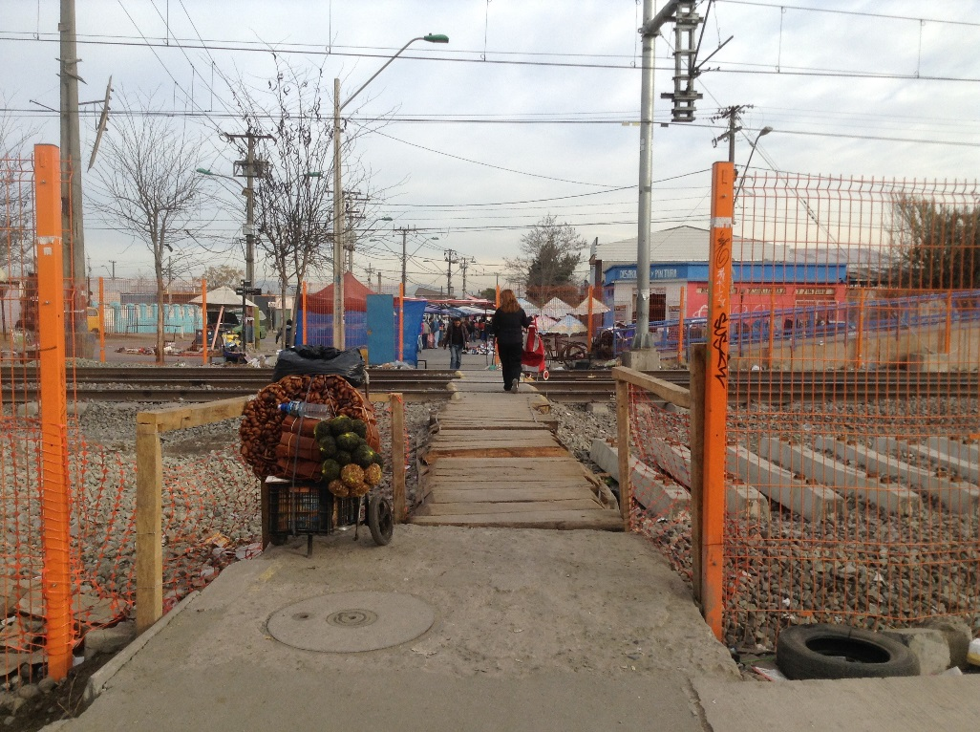 |  |  |  | 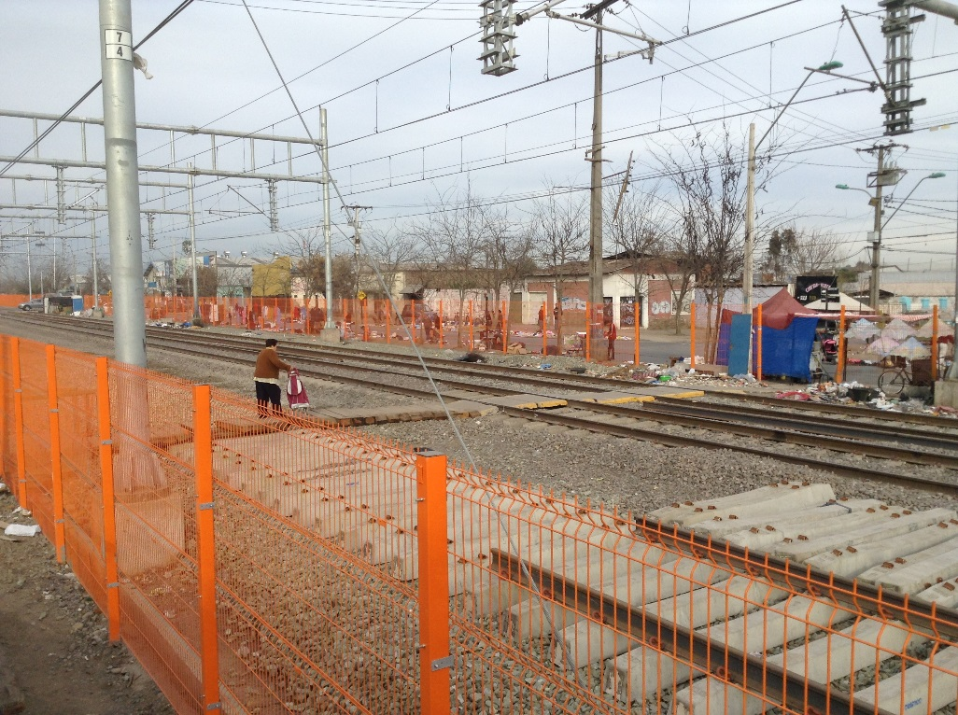
Fotografía 17. |  | Fecha 30-07-2015 |  | Fotografía 18. |  | Fecha: 30-07-2015
Coordenadas DATUM WGS84 HUSO 19s | Norte: 6.290.213 m |  | Este: 343.397 m | Coordenadas DATUM WGS84 HUSO 19s | Norte: 6.290.213 m |  | Este: 343.397 m
Descripción medio de prueba: Cruce peatonal Calle Pdte. Salvador Allende con Calle Del Ferrocarril |  |  |  | Descripción medio de prueba: Cruce peatonal Calle Pdte. Salvador Allende con Calle Del Ferrocarril

Registros
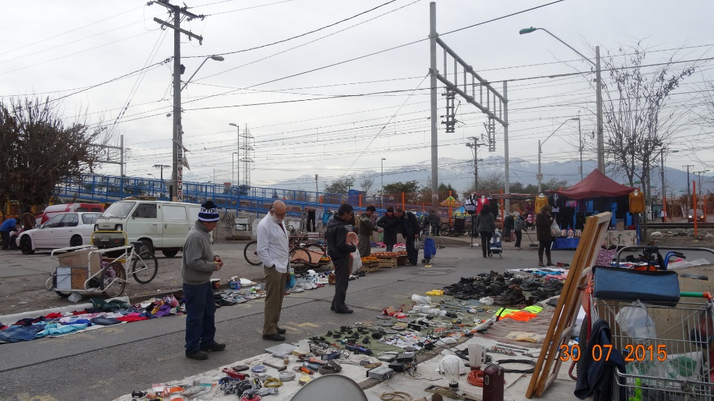 |  |  |  | 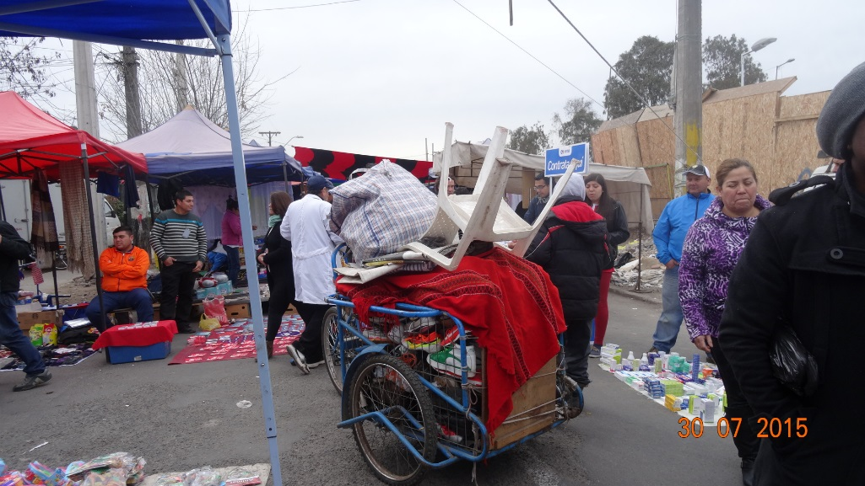
Fotografía 19. |  | Fecha 30-07-2015 |  | Fotografía 20. |  | Fecha: 30-07-2015
Coordenadas DATUM WGS84 HUSO 19s | Norte: 6.290.233 m |  | Este: 343.343 m | Coordenadas DATUM WGS84 HUSO 19s | Norte: 6.290.321 m |  | Este: 343.307 m
Descripción medio de prueba: Feria Libre de Avenida Salvador Allende |  |  |  | Descripción medio de prueba: Feria Libre de Avenida Salvador Allende

Registros
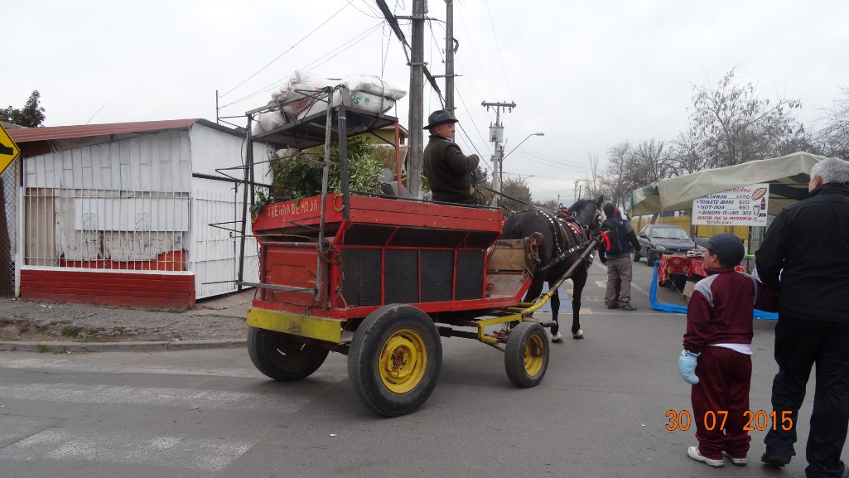 |  |  |  | 
Fotografía 21. |  | Fecha 30-07-2015 |  | Fotografía 22. |  | Fecha: 30-07-2015
Coordenadas DATUM WGS84 HUSO 19s | Norte: -- |  | Este: -- | Coordenadas DATUM WGS84 HUSO 19s | Norte: -- |  | Este: --
Descripción medio de prueba:  Feria Libre de Avenida Salvador Allende |  |  |  | Descripción medio de prueba:  Feria Libre de Avenida Salvador Allende

Registros
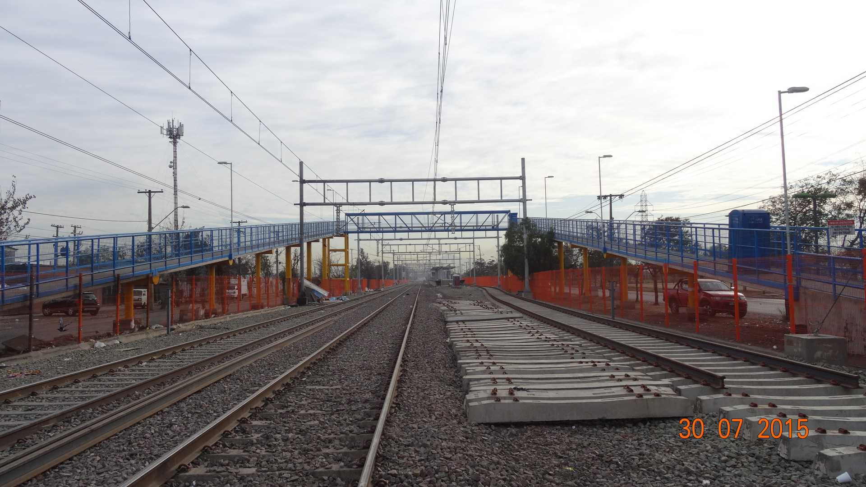 |  |  |  | 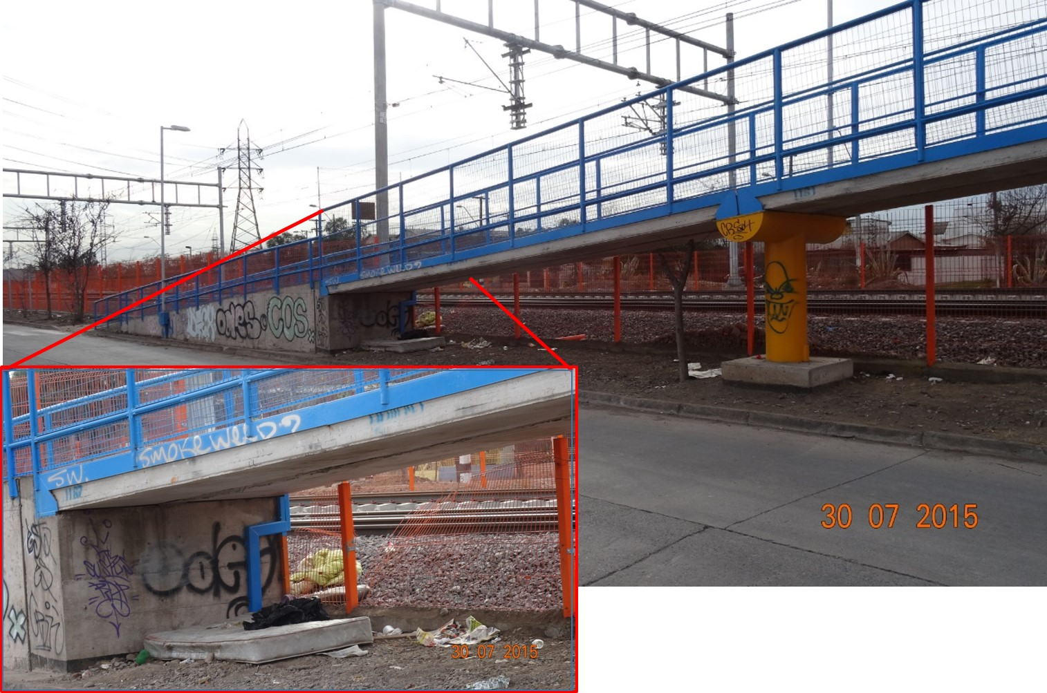
Fotografía 23. |  | Fecha 30-07-2015 |  | Fotografía 24. |  | Fecha: 30-07-2015
Coordenadas DATUM WGS84 HUSO 19s | Norte: 6.290.223 m |  | Este: 343.388 m | Coordenadas DATUM WGS84 HUSO 19s | Norte: 6.289.774 m |  | Este: 343.313 m
Descripción medio de Prueba: Pasarela peatonal ubicada en la intersección de las calles Salvador Allende y del Ferrocarril. |  |  |  | Descripción medio de Prueba: Vista lateral de pasarela ubicada al sur de la intersección entre Diagonal Las Torres y Calle del Ferrocarril

OTROS HECHOS.

Otro hecho N°6
Descripción: Afectación de Monumento de “Víctor Jara”

Paso peatonal a nivel en la intersección de las calles Del Ferrocarril y Presidente Eduardo Frei Montalva, que actualmente se encuentra en uso y en cuya superficie fue posible constatar la existencia de durmientes de madera colocados para el paso de los peatones atravesando la vía férrea.

Frente al paso peatonal, al poniente de la línea férrea, se constata la existencia de instalación de faenas, la cual se encuentra rodeada por una barrera de paneles OSB, forrada en su parte interna (cara expuesta a la faena) con alguna especie de material de fibra, barrera que presenta discontinuidades en su lado oriente y poniente.

Inmediatamente al sur del paso peatonal señalado anteriormente, y al lado oriente de la línea férrea, es posible verificar la existencia de instalación de faenas de la Empresa Ferrovial, que se encuentra construyendo, de acuerdo a lo señalado en letrero de SERVIU, el “Cruce vehicular desnivelado Presidente Eduardo Frei Montalva”.

Se hace ingreso a la instalación de faenas, pudiendo constatarse que ésta se encuentra rodeada de paneles de OSB de aproximadamente 4 metros de altura, instalados como barreras acústicas. Respecto de los paneles es posible señalar que en sus frentes norte y este, que rodean la instalación de faenas, sólo se encuentran recubiertos con alguna especie de fibra (presumiblemente de vidrio), y se pudo observar además, que no cuentan con cumbreras.

Al interior de la instalación de faenas se observa placa conmemorativa a Víctor Jara (lugar en el que fue encontrado el cuerpo del fallecido cantautor).

Al lado oriente y fuera de la instalación de faenas, es posible constatar la existencia de Plaza y Mural a Víctor Jara, lugar en que se constata la inexistencia de acumulación de residuos, escombros o tierra.

Registros
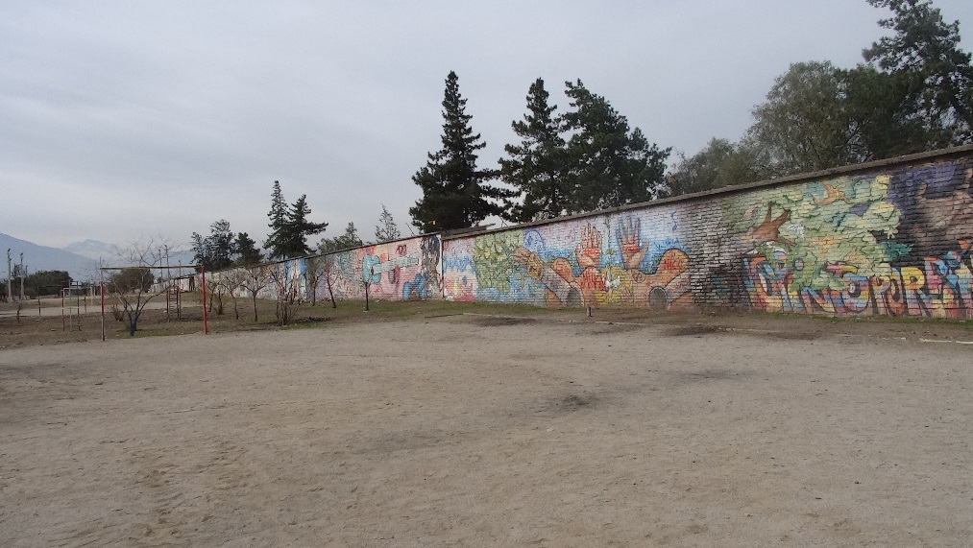 |  |  |  | 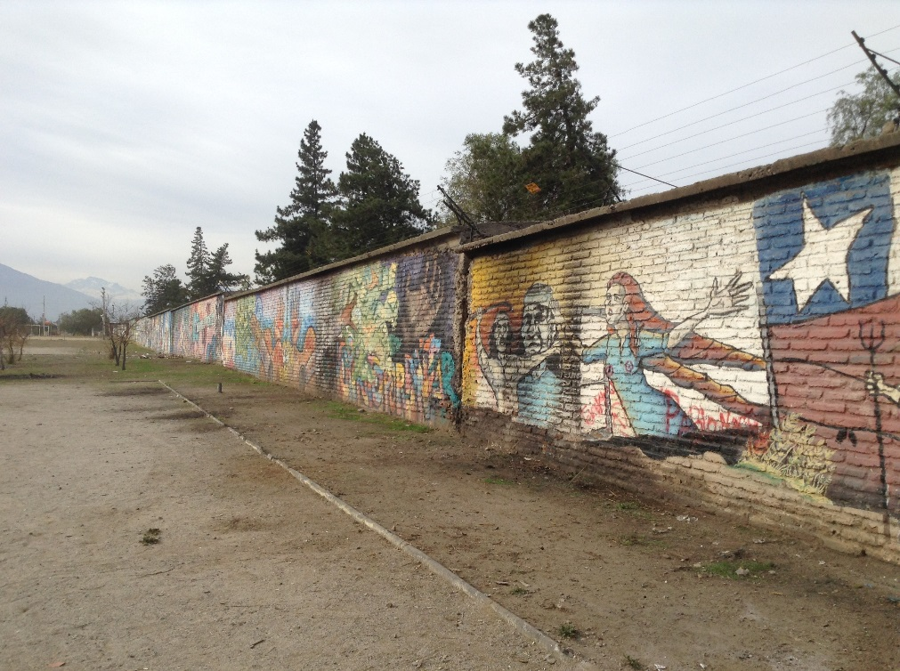
Fotografía 25. |  | Fecha 30-07-2015 |  | Fotografía 26. |  | Fecha: 30-07-2015
Coordenadas DATUM WGS84 HUSO 19s | Norte: 6.289.419 m |  | Este: 343.414 m | Coordenadas DATUM WGS84 HUSO 19s | Norte: 6.289.419 m |  | Este: 343.414 m
Descripción medio de Prueba: Vista Mural Víctor Jara |  |  |  | Descripción medio de Prueba: Vista Mural Víctor Jara

Registros
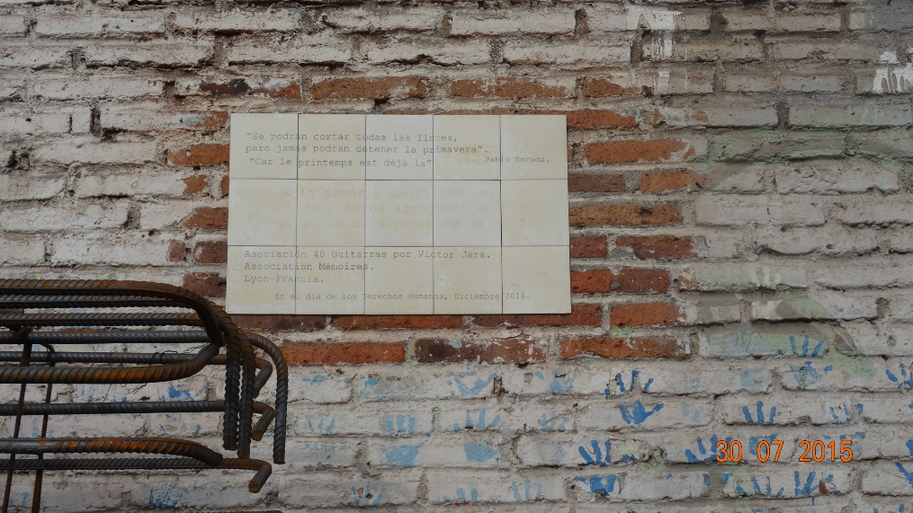 |  |  |  | 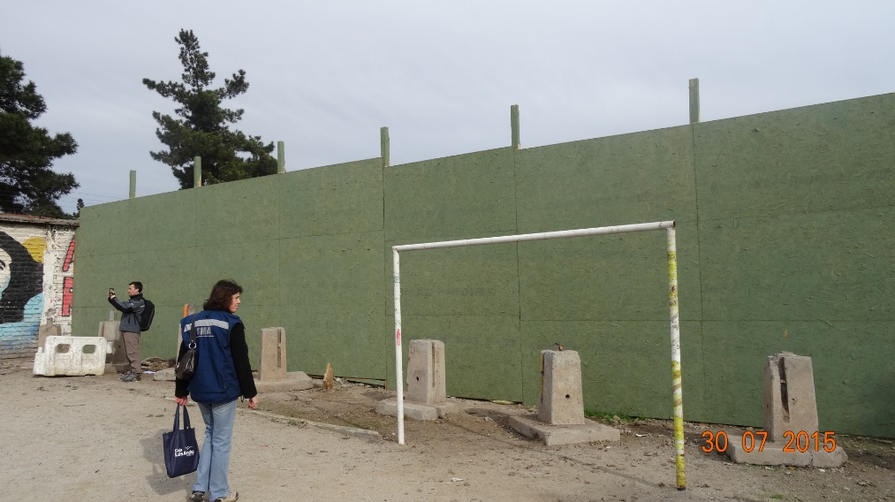
Fotografía 27. |  | Fecha 30-07-2015 |  | Fotografía 28. |  | Fecha: 30-07-2015
Coordenadas DATUM WGS84 HUSO 19s | Norte: 6.289.435 m |  | Este: 343.345 m | Coordenadas DATUM WGS84 HUSO 19s | Norte: 6.289.428 m |  | Este: 343.393 m
Descripción medio de Prueba: Placa conmemorativa a Víctor Jara |  |  |  | Descripción medio de Prueba: Instalación de faenas aledaña a mural a Víctor Jara

Registros
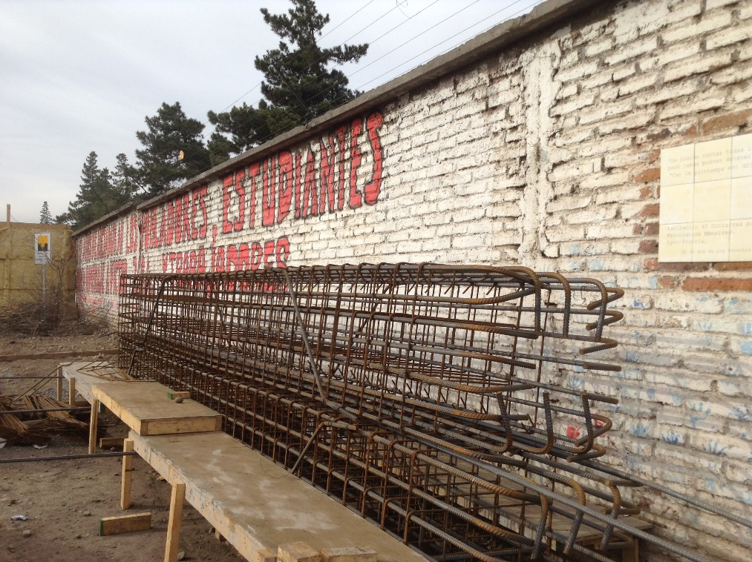 |  |  |  | 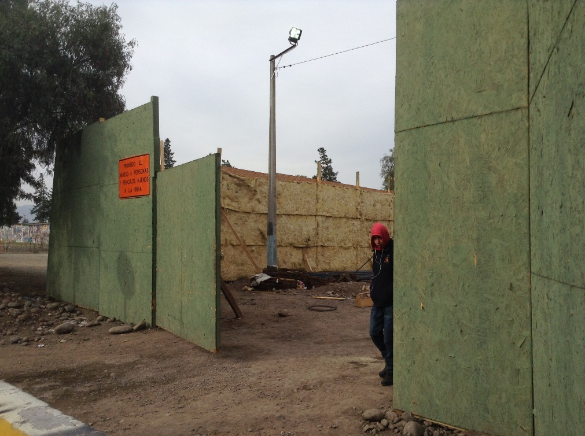
Fotografía 29. |  | Fecha 30-07-2015 |  | Fotografía 30. |  | Fecha: 30-07-2015
Coordenadas DATUM WGS84 HUSO 19s | Norte: 6.289.437 m |  | Este: 343.350 m | Coordenadas DATUM WGS84 HUSO 19s | Norte: 6.289.456 m |  | Este: 343.382 m
Descripción medio de Prueba: Interior de instalación de faenas |  |  |  | Descripción medio de Prueba: Entrada a instalación de faenas

Otro hecho: N°7
Descripción: Elusión al Sistema de Evaluación de Impacto Ambiental (SEIA) por fraccionamiento de proyecto.

1.- Exigencias

Artículo 8 Ley 19.300, Sobre Bases Generales del Medio Ambiente:
“Los proyectos o actividades señalados en el artículo 10 sólo podrán ejecutarse o modificarse previa evaluación de su impacto ambiental, de acuerdo a lo establecido en la presente ley..."

Artículo 11 bis.- Los proponentes no podrán, a sabiendas, fraccionar sus proyectos o actividades con el objeto de variar el instrumento de evaluación o de eludir el ingreso al Sistema de Evaluación de Impacto Ambiental. Será competencia de la Superintendencia del Medio Ambiente determinar la infracción a esta obligación y requerir al proponente, previo informe del Servicio de Evaluación Ambiental, para ingresar adecuadamente al sistema.
No se aplicará lo señalado en el inciso anterior cuando el proponente acredite que el proyecto o actividad corresponde a uno cuya ejecución se realizará por etapas.

Artículo 11.- Los proyectos o actividades enumerados en el artículo precedente requerirán la elaboración de un Estudio de Impacto Ambiental, si generan o presentan a lo menos uno de los siguientes efectos, características o circunstancias:
c) Reasentamiento de comunidades humanas, o alteración significativa de los sistemas de vida y costumbres de grupos humanos;

Artículo 7 D.S. 40/2012, Reglamento del Sistema de Evaluación de Impacto Ambiental:
“Reasentamiento de comunidades humanas, o alteración significativa de los sistemas de vida y costumbres de grupos humanos.
El titular deberá presentar un Estudio de Impacto Ambiental si su proyecto o actividad genera reasentamiento de comunidades humanas o alteración significativa de los sistemas de vida y costumbres de grupos humanos…
…A objeto de evaluar la alteración significativa a los sistemas de vida y costumbres de los grupos humanos, se considerará la generación de efectos adversos significativos sobre la calidad de vida de éstos, en consideración a la duración o magnitud de cualquiera de las siguientes circunstancias:…
…b) La obstrucción o restricción a la libre circulación, conectividad o el aumento significativo de los tiempos de desplazamiento…”

Apartado 2.1 DIA “Mejoramiento Integral de la Infraestructura Ferroviaria tramo: Santiago – Rancagua”:

“Fruto de todo lo anterior, el Directorio de EFE estableció como “Proyecto Emblemático” del Master Plan, mejorar sustancialmente el actual servicio de pasajeros en el corredor Santiago-Rancagua. A partir de esa definición, se precisó el alcance de esta iniciativa, tanto en sus elementos físicos como operacionales.
El proyecto “Rancagua Express”, se ha dividido en tres subproyectos:
1. Subproyecto de Seguridad y Confinamiento: Contempla desnivelar la totalidad de los pasos vehiculares existentes, así como construir un conjunto de desniveles peatonales en la vía, de modo de mantener un estándar de continuidad urbana entre ambos costados de la faja.
2. Subproyecto Mejoramiento Integral Infraestructura Ferroviaria: Considera en términos operacionales, el funcionamiento de dos servicios complementarios de pasajeros, un servicio de alta frecuencia entre Santiago y Nos y un servicio expreso entre Santiago y Rancagua. En términos físicos, este subproyecto considera la construcción y/o mejoramiento del Haz de Vías del tramo, construcción y adaptación de estaciones ferroviales y taller de mantención, mejoramiento de sistema de energía, sistema de señalización y comunicaciones.
3. Subproyecto Renovación Flota Material Rodante: Considera renovar total o parcialmente la flota de material rodante que actualmente opera el tramo Santiago-Rancagua. Hoy en día para la operación del tramo Santiago-Rancagua se dispone de automotores reacondicionados UT-440, que están cumpliendo su vida útil operacional.

El proyecto corresponde al Mejoramiento integral del sistema ferroviario de EFE en el tramo Santiago - Rancagua, considerando los siguientes alcances:
- Construcción de dos vías férreas adicionales entre Santiago y Nos, especializando dos de las líneas férreas para los servicios urbanos de pasajeros entre Santiago y Nos, lo que significa una redefinición completa del haz de vías.
- Operación de dos servicios de pasajeros, Santiago – Rancagua de tipo interurbano y Santiago – Nos de tipo urbano, más el servicio de pasajeros hasta Chillán.
- El servicio de pasajeros de tipo urbano entre Alameda y Nos, operará integrado completamente a Transantiago, vale decir, existirá integración tarifaria e integración intermodal que se resuelve en las principales estaciones.
- Mejoramiento integral (up-grade) en el tramo Santiago – Rancagua de los sistemas de señalización, energía, comunicaciones, peajes, etc.
- Renovación de la flota de material rodante.
- Construcción o mejoramiento de 7 estaciones para el servicio Santiago – Nos, incluyendo dos estaciones terminales. Las estaciones son Alameda, Pedro Aguirre Cerda, Lo Blanco, Freire, San Bernardo, Maestranza y Nos, las cuales se proyecta diseñar con mesanina soterrada.
- Mejoramiento de 9 estaciones para el servicio Santiago – Rancagua, incluyendo las dos estaciones terminales. Las estaciones son Alameda, Buin Zoo, Buin, Linderos, Paine, Hospital, San Francisco de Mostazal, Graneros y Rancagua, en las cuales se proyecta mesanina superficial.
- Construcción de cocheras para los tres servicios, que se localizan en terrenos de la estación de Nos, ubicada en la comuna de San Bernardo”.
Cabe señalar que en forma complementaria se describen parte de las obras del “Subproyecto de Seguridad y Confinamiento”, que contempla un plan de construcción de cruces viales y peatonales desnivelados, que EFE se encuentra ejecutando en forma paralela y cuyas obras se informan en el Anexo 7 de la presente DIA. Dicho plan de obras de cruce corresponde a un plan de EFE destinado a mejorar en forma definitiva las condiciones de seguridad de la faja vía en los 17 cruces viales en la Región Metropolitana y en la VI Región. Para ello se adjuntan en el Anexo 7, antecedentes acerca de los pasos vehiculares, peatonales desnivelados y confinamiento.

Anexo 7.3 DIA “Mejoramiento Integral de la Infraestructura Ferroviaria tramo: Santiago – Rancagua”:

Pasos Peatonales
Como consecuencia del proyecto de mejoramiento integral de la Infraestructura ferroviaria en el tramo Santiago Rancagua, se pretende que en el tramo entre Alameda y Nos, la faja vía quede completamente segregada del entorno urbano, impidiendo el acceso peatonal a la misma. Ello requiere restablecer la permeabilidad transversal, tanto peatonal como vehicular, que actualmente se realiza mediante cruces a nivel, mediante la ejecución de nuevos pasos desnivelados. Según se indicó, este proyecto es complementario al plan de construcción de cruces viales desnivelados que EFE se encuentra ejecutando en forma paralela y cuyas obras se informan en el Anexo 8 de la presente DIA. Dicho plan de obras de cruce corresponde a un plan separado de EFE destinado a mejorar en forma definitiva las condiciones de 17 cruces viales en la Región Metropolitana y en la VI Región, el cuál será ejecutado aún en el escenario en que este proyecto no sea realizado.

1.1 ADENDA 1 “Mejoramiento Integral de la Infraestructura Ferroviaria tramo: Santiago – Rancagua”:
Descripción de proyecto
1.1.- Se solicita al titular aclarar si la presente DIA se refiere solamente al Subproyecto “Mejoramiento Integral Infraestructura Ferroviaria”, excluyéndose, por tanto, los otros dos Subproyectos.
R: Se aclara que la DIA presentada se refiere exclusivamente al Subproyecto “Mejoramiento Integral Infraestructura Ferroviaria”. Los antecedentes incluidos respecto al Subproyecto de “Confinamiento y Seguridad” fueron informados de manera adicional (…). En consecuencia, los subproyectos corresponden a proyectos diferentes e independientes en el tiempo, los cuales se puedan realizar perfectamente en forma segregada o escalonada, lo que de manera alguna contraviene el art. 11 bis de la Ley de Bases Generales del Medio Ambiente actualizada. En efecto, el proyecto evaluado en la DIA corresponde al mejoramiento integral del haz de vía, el cual se puede realizar separadamente de los proyectos de cruces y confinamiento, lo que se está expresamente permitido por el art.11 bis, que castiga la no evaluación ambiental por la Comisión de Evaluación Regional o por la Dirección ejecutiva según corresponda, de un proyecto que debió ingresar y no lo hizo o no ingresó mediante una declaración o un Estudio cuando correspondiere. Ello no obsta a que el proponente pueda justificar que se trata de un proyecto que se realice por etapas como ocurre en la especie.

1.1 ADENDA 2 DIA “Mejoramiento Integral de la Infraestructura Ferroviaria tramo: Santiago – Rancagua”:
Descripción de proyecto
Descripciones obras, partes y acciones del proyecto
Fraccionamiento de Proyectos
1.1. Se hace presente al Titular, que en el artículo 11 bis de la Ley N° 19.300 se señala que, “Los proponentes no podrán, a sabiendas, fraccionar sus proyectos o actividades con el objeto de variar el instrumento de evaluación o de eludir el ingreso al Sistema de Evaluación de Impacto Ambiental. Será competencia de la Superintendencia del Medio Ambiente determinar la infracción a esta obligación y requerir al proponente, previo informe del Servicio de Evaluación Ambiental, para ingresar adecuadamente al sistema. No se aplicará lo señalado en el inciso anterior cuando el proponente acredite que el proyecto o actividad corresponde a uno cuya ejecución se realizará por etapas”. En este contexto, se solicita al Titular ampliar los fundamentos entregados respecto de la forma en que se dará cumplimiento al citado artículo para el Proyecto sometido al Sistema de Evaluación de Impacto Ambiental (SEIA), particularmente en los siguientes aspectos:

a) En relación a la respuesta 1.1. de la Adenda N° 1, que señala el “Plan Trienal de Desarrollo de la Empresa de Ferrocarriles del Estado 2011- 2013”, el cual fue aprobado por Decreto Supremo N° 150 de 2011, y su modificación, “Plan Trienal de Desarrollo de la Empresa de Ferrocarriles del Estado 2011- 2013”, a través del Decreto Supremo N° 94 de 2012, ambos del Ministerio de Transportes y Telecomunicaciones, se solicita identificar claramente cada uno de los numerales que son aplicables al Proyecto.

b) Aclarar si el Proyecto en evaluación se refiere solamente al Subproyecto “Mejoramiento Integral Infraestructura Ferroviaria”, excluyéndose, por tanto, los otros dos Subproyectos, en particular lo referido a los pasos desnivelados vehiculares y peatonales que se proyectan a lo largo del tramo Santiago – Rancagua, y “Renovación Flota Material Rodante”, que requerirá de energía eléctrica del funcionamiento de una nueva S/E para alimentar los trenes que circularán entre las Estaciones Alameda y Nos.

c) Determinar si el Proyecto en evaluación involucra dentro de sus acciones, sólo el servicio de transporte de pasajeros, o bien, el servicio de transporte de pasajeros y de carga. Lo anterior, en el entendido que el Titular, debe hacerse cargo del impacto ambiental que generará todo el flujo de trenes que utilizarán las vías férreas de EFE y no sólo una parte o tipo de éstas.

R: A modo general, cabe ratificar lo que el Titular expresó en la Adenda 1, en cuanto que no existe fraccionamiento de proyecto con el objeto de variar el instrumento de evaluación o de eludir el ingreso al Sistema devaluación de Impacto Ambiental. Los "subproyectos” en comento ADENDA 2 como el “Mejoramiento Integral Infraestructura Ferroviaria. Tramo: Santiago – Rancagua” Pág. 2, corresponden cada uno a proyectos de EFE, diferentes e independientes en el tiempo y cuya pertinencia de ingreso al SEIA es también independiente, no contraviniendo entonces el art. 11 bis de la Ley de Bases Generales del Medio Ambiente (modificada por la Ley 20.417). De tal forma, EFE tiene la convicción que el proyecto de Mejoramiento integral de infraestructura ferroviaria se puede evaluar ambientalmente y ejecutar separadamente de los restantes subproyectos de cruces y confinamiento y como tal ha sido sometido al SEIA bajo una DIA, no eludiendo el ingreso al SEIA ni modificando el instrumento de ingreso al mismo. A mayor abundamiento, el proyecto sometido a evaluación puede ser ejecutado e implementado sin la necesidad de desnivelar los pasos vehiculares y peatonales, sin considerar el cambio de flota y el confinamiento de vías.

a) Sobre los numerales aplicables al proyecto:

En el DS 150/2011 se mencionan todos los programas contenidos dentro del Plan Trienal 2011- 2013, en cuyos numerales 1 y 4, queda claramente indicado que son programas concebidos en forma independiente:
Numeral 1.- Programa continuidad y seguridad operacional
1.9.- Subprograma de confinamiento de vías.
1.10.- Subprograma protección de cruces.

Estos subprogramas constituyen la génesis del Subproyecto de Seguridad y Confinamiento del Proyecto Rancagua Express, mencionado en el numeral 2.1 de la DIA.

Numeral 4.- Programa aumento de transporte de pasajeros, constituido en parte por los siguientes subprogramas, a partir de los cuales se origina el Subproyecto Mejoramiento Integral Infraestructura Ferroviaria del proyecto Rancagua Express, mencionado en numeral 2.1 de la DIA.
4.2.- Subprograma integración de trenes metropolitanos con transporte público.
4.6.- Subprograma de inversión adicional servicio Rancagua Express.

A su vez el DS 94/2012, en su Artículo único numerales 1, 2 y 6, modifica el Plan Trienal aprobado mediante DS N°150. En la tabla del numeral 6, nuevamente se evidencia que son subprogramas independientes: (revisar si es numeral 5 o 6)
5.1.- Confinamiento de vías.
5.2.- Protección de cruces.
Estos corresponden al Subproyecto de Seguridad y Confinamiento del Proyecto Rancagua Express, mencionado en numeral 2.1 de la DIA.
5.5.- Inversión adicional Proyecto Servicio Rancagua Express.
Este subprograma corresponde al Subproyecto Mejoramiento Integral Infraestructura Ferroviaria del proyecto Rancagua Express, mencionado en numeral 2.1 de la DIA.

b) Respecto a si el Proyecto en evaluación se refiere solamente al Subproyecto “Mejoramiento Integral Infraestructura Ferroviaria”:
Efectivamente, se ratifica que el proyecto sometido al SEA corresponde solamente al Subproyecto “Mejoramiento Integral Infraestructura Ferroviaria”, excluyendo los otros dos Subproyectos referidos a los pasos desnivelados vehiculares y peatonales que se proyectan a lo largo del tramo Santiago – Rancagua, y de “Renovación Flota Material Rodante”. Respecto de la S/E La Oveja y considerando los informes de ingeniería recientes, se ha decidido excluir su construcción y operación del proyecto en evaluación, por cuanto la S/E Lo Espejo, en operación, posee capacidad instalada suficiente para los requerimientos del proyecto.

c) Respecto a los servicios del proyecto:
El proyecto en evaluación comprende sólo el servicio de pasajeros con sus correspondientes obras y programa de operación. No afecta aspectos de los programas y actual operación del transporte de carga.

  - Adenda 2 DIA “Mejoramiento Integral de la Infraestructura Ferroviaria tramo: Santiago – Rancagua”:
“Letra c) artículo 11 de la Ley N° 19.300: Reasentamiento de comunidades humanas, o alteración significativa de los sistemas de vida y costumbres de grupos humanos:
6.26 El subproyecto “Seguridad y confinamiento” debió haber sido ingresado a evaluación ambiental junto con este Proyecto, por cuanto ambos forman una unidad funcional, más aún, si ambos se ejecutarán paralela y simultáneamente, al tiempo que forman parte del mismo presupuesto de inversión. Lo anterior, es reforzado si consideramos que en Anexo N° 7 de la DIA se indican los pasos desnivelados del subproyecto “Seguridad y confinamiento”, así como que aún “no se ha iniciado la ejecución de ninguna de las partes por separado, ya que unas sin las otras no tienen razón de existir, lo que hace que sean simultáneas su planificación y ejecución”. Cabe agregar que el “Subproyecto Seguridad y confinamiento” no cuenta con una carta de pertinencia que lo exima de ingresar al SEIA, razón por la cual EFE, cuando menos, debe evaluar someterse voluntariamente al SEIA”. Lo señalado también es válido para el subproyecto “Renovación flota material rodante”. “Es evidente que los 3 subproyectos son parte de un todo integral, así se concibieron y de esta forma se deben evaluar ambientalmente”.
“Para los pasos desnivelados se considera aislar zonas pobladas, realizar expropiaciones resultando con ello abrir nuevas calles, intervenir áreas con cultivos, afectar zonas pobladas, todos aspectos que son de un gran impacto, que no pueden excluirse de una evaluación ambiental, ya que forma parte integral del proyecto”.
En virtud de todo lo señalado, se solicita al Titular “aclarar si se puede poner en marcha el proyecto Rancagua Express, es decir, si este proyecto puede operar sin habilitar los pasos desnivelados, o bien sin los nuevos carros, ya que de acuerdo a su diseño y características requiere modificar los andenes y las estaciones, con esta pequeña relación causa-efecto”.
R: Favor remitirse a la respuesta a observación 1.1 de la presente Adenda 2.

2.- Hechos constatados

i.- En lo referido a las obras del proyecto “Mejoramiento Integral de la Infraestructura Ferroviaria tramo: Santiago – Rancagua”: se constató la existencia de las siguientes obras: líneas férreas adicionales e instalaciones de faenas, las cuales se detallan en el punto 5.1 del presente informe: En resumen se puede indicar lo siguiente;
- Remodelación de Estaciones en puntos NR6, NR2 (Estación Hospitales de la comuna de Paine, Estación Buin respectivamente).
- Construcción de tercera línea férrea en puntos, NR6, NR2, sector Av. Clotario Blest con Av. Frei Montalva, SNA3 y SNA1.
- Instalaciones de faena en esquina Clotario Blest con Pdte. Eduardo Frei Montalva.

ii.- En lo referido a las obras del proyecto “Seguridad y Confinamiento”: Se constató la existencia y construcción de las siguientes obras:
- A través de todo el tramo recorrido de la línea férrea durante la actividad de inspección ambiental, en el sector localizado entre las calles Salvador Allende y Eduardo Frei Montalva, se constató que ésta se encuentra confinada con malla galvanizada, pintada de color naranjo, de aproximadamente 2 metros de altura, exceptuando aquellos sectores habilitados como pasos peatonales y vehiculares en superficie.
- Pasarela peatonal sobre nivel ubicada en Calle del Ferrocarril con Avda. Salvador Allende, la que se encuentra cerrada con reja galvanizada y letrero señalando prohibición de ingreso a peatones.
- Pasarela peatonal sobre nivel, localizada al sur de la intersección de las calles Diagonal Las Torres y Calle del Ferrocarril. Su paso se encuentra cerrado a peatones a través de malla galvanizada en sus accesos y letrero indicando prohibición de ingreso.
3.- Análisis de los hechos constatados
3.1.- Fraccionamiento de proyecto:

3.1.1.- En lo referido a la ejecución “a sabiendas” del proyecto “Seguridad y Confinamiento”:

a) De acuerdo a lo señalado en forma expresa por el titular en la Adenda 2 de la DIA “Mejoramiento Integral de la Infraestructura Ferroviaria tramo: Santiago – Rancagua”, calificado ambientalmente favorable mediante RCA 373/2013, “no existe fraccionamiento de proyecto con el objeto de variar el instrumento de evaluación o de eludir el ingreso al Sistema de Evaluación de Impacto Ambiental” (sic), por lo cual es posible concluir que dicho Titular tenía pleno conocimiento de dicha figura, prohibida por la Ley de Bases Generales del Medio Ambiente.

b) En este sentido, el titular basa su argumento en que los subproyectos “Seguridad y Confinamiento” y “Renovación Flota Material Rodante” (los cuales no forman parte del proyecto evaluado y calificado ambientalmente favorable mediante RCA 373/2013), son “diferentes e independientes en el tiempo”, para agregar a continuación, que “cuya pertinencia de ingreso al SEIA es también independiente”, y finalizar señalando que se pueden “evaluar ambientalmente y ejecutar separadamente de los restantes subproyectos de cruces y confinamiento”.

Al respecto, del análisis exhaustivo de lo señalado por el titular es posible concluir que, para dar cumplimiento a los argumentos indicados anteriormente (referido a que los proyectos se construirían y evaluarían ambientalmente en forma independiente), se debería contar con, a lo menos, lo siguiente:
- Construcción de los proyectos sin RCA (Seguridad y Confinamiento; Renovación Flota Material Rodante) en forma separada físicamente y diferente temporalmente del proyecto con RCA 373/2013 (Mejoramiento Integral de la Infraestructura Ferroviaria tramo: Santiago – Rancagua).
- Evaluar ambientalmente los proyectos sin RCA (Seguridad y Confinamiento y Renovación Flota Material Rodante) en forma independiente, contando con una Resolución de Calificación Ambiental para cada uno de ellos o, en su defecto, con una consulta de pertinencia de ingreso al SEIA, en que el Servicio de Evaluación Ambiental pertinente informe que dichos proyectos no requieren ingresar.

c) Sin embargo, la fiscalización realizada permitió constatar los siguientes hechos:

- El titular se encontraba ejecutando el proyecto “Seguridad y Confinamiento” en forma conjunta físicamente y paralela temporalmente al proyecto “Mejoramiento Integral de la Infraestructura Ferroviaria tramo: Santiago – Rancagua”, no siendo “diferentes e independientes en el tiempo”, como se señaló textualmente en la Adenda 2 del proyecto con RCA 373/2013.
- El titular no cuenta con evaluación ambiental en forma independiente para el proyecto “Seguridad y Confinamiento”, no existiendo Resolución de Calificación Ambiental ni tampoco consulta de pertinencia de ingreso al SEIA para dicho proyecto, el que de acuerdo a lo señalado en el punto anterior, se constató que se estaba construyendo en forma paralela al proyecto con RCA (“Mejoramiento Integral de la Infraestructura Ferroviaria tramo: Santiago – Rancagua”).

d) De acuerdo a lo anteriormente señalado, es posible concluir que el proyecto “Mejoramiento Integral de la Infraestructura Ferroviaria Tramo Santiago – Rancagua” no se está ejecutando de forma separada e independiente del proyecto “Seguridad y Confinamiento”, sino de forma paralela físicamente y simultánea temporalmente, a la vez que éste último no contó con evaluación ambiental en forma independiente.

Si bien, constructivamente las obras se pueden ejecutar por separado, el hecho es que la ejecución de los proyectos se ha efectuado a un mismo tiempo, lo que resulta de toda lógica, toda vez que el confinamiento de la vía debe suponer la habilitación de pasos peatonales y vehiculares que permitan la circulación entre un lado y otro de la vía férrea.

Esta situación era de pleno conocimiento del titular, ya que argumentó en forma expresa en el Adenda 2 de la DIA “Mejoramiento Integral de la Infraestructura Ferroviaria tramo: Santiago – Rancagua”, que no existía la figura del fraccionamiento establecido en el Artículo 11 bis de la Ley 19.300 respecto a los proyectos “Seguridad y Confinamiento” y “Renovación Flota Material Rodante”.

e) En atención a lo expuesto, es posible sostener que el titular efectuó un fraccionamiento del proyecto “Rancagua Express”, cuyo principal efecto ha sido que se ha eludido el ingreso al Sistema de Evaluación de Impacto Ambiental, al no haberse evaluado el proyecto en su integridad (esto es, incorporando a lo menos al proyecto calificado ambientalmente favorable mediante RCA 373/2013 el proyecto “Seguridad y Confinamiento”, el cual se encuentra ejecutando en forma conjunta físicamente y paralela temporalmente al autorizado), vulnerándose el artículo 11 bis de la Ley 19.300.

3.1.2.- En lo referido a la ejecución “por etapas” del proyecto “Seguridad y Confinamiento”:

a) El proyecto “Rancagua Express”, de la Empresa Ferrocarriles del Estado, se divide en 3 subproyectos, a saber: Subproyecto “Seguridad y Confinamiento”, Subproyecto “Mejoramiento Integral Infraestructura Ferroviaria” y Subproyecto “Renovación Flota Material Rodante” (Acápite 2.1 DIA).

b) El titular sometió al Sistema de Evaluación de Impacto Ambiental sólo el Subproyecto “Mejoramiento Integral de la Infraestructura Ferroviaria Tramo Santiago – Rancagua”, a través de una Declaración de Impacto Ambiental.

c) No obstante lo anterior, en el Anexo 7 de la DIA, acompaña antecedentes acerca de los pasos vehiculares, peatonales, desnivelados y confinamiento, los cuales corresponderían al Subproyecto de “Seguridad y Confinamiento”.

d) Asimismo, en la respuesta 1.1 de la Adenda 1, el titular señala que “los subproyectos corresponden a proyectos diferentes e independientes en el tiempo, los cuales se pueden realizar perfectamente en forma segregada o escalonada, lo que de manera alguna contraviene el art. 11 bis de la Ley de Bases Generales del Medio Ambiente actualizada. En efecto, el proyecto evaluado en la DIA corresponde al mejoramiento integral del haz de vía, el cual se puede realizar separadamente de los proyectos de cruces y confinamiento, lo que está expresamente permitido por el art.11 bis, que castiga la no evaluación ambiental por la Comisión de Evaluación Regional o por la Dirección ejecutiva según corresponda, de un proyecto que debió ingresar y no lo hizo o no ingresó mediante una Declaración o un Estudio cuando correspondiere. Ello no obsta a que el proponente pueda justificar que se trata de un proyecto que se realice por etapas como ocurre en la especie”.

e) Al respecto, la Real Academia Española de la lengua define de esta manera los siguientes conceptos:
- Segregar: “Separar o apartar algo o a alguien de otra u otras cosas”.
- Escalonar: “Distribuir en tiempos sucesivos las diversas partes de una serie”.
- Por Etapas: “Gradualmente, por partes sucesivas”.

f) Por otra parte, a solicitud de dos organizaciones ciudadanas se ordenó, durante la evaluación ambiental de la DIA “Mejoramiento Integral de la Infraestructura Ferroviaria tramo: Santiago – Rancagua”, la apertura de un período de participación ciudadana, que se extendió entre el 31 de octubre y el 29 de noviembre de 2012. Entre las materias objeto de consulta, se plantearon, entre otras, la segregación de la comuna, aspectos de seguridad, aislamiento entre los vecinos y funcionamiento de la Feria Libre José María Caro. La evaluación técnica de las observaciones siguió un mismo patrón, en cuanto a que la respuesta entregada respecto de percepción de inseguridad de la población, conectividad, impacto sobre la feria libre, continuidad urbana, cierre y reducción de pasos vehiculares y peatonales con grave afectación a bienes y servicios básicos, fue del siguiente tenor: Que el cierre de la faja vía y consiguiente construcción de pasos desnivelados (peatonales y vehiculares) forman parte del sub-proyecto “Seguridad y Confinamiento” (desarrollado por EFE). Este último es distinto e independiente del proyecto “Mejoramiento Integral de la Infraestructura Ferroviaria”, y por ende no se encuentra sujeto al presente proceso de evaluación ambiental.

g) No obstante, en el proceso de evaluación técnica de las observaciones ciudadanas, la Dirección Ejecutiva del SEA declara que el proyecto “Mejoramiento Integral de la Infraestructura Ferroviaria” se está desarrollando de manera paralela al subproyecto “Seguridad y Confinamiento”.

h) En este sentido, el titular basa su argumento en que los subproyectos “Seguridad y Confinamiento” y “Renovación Flota Material Rodante” (los cuales no forman parte del proyecto evaluado y calificado ambientalmente favorable mediante RCA 373/2013), son “diferentes e independientes en el tiempo, los cuales se pueden realizar perfectamente en forma segregada o escalonada”, para finalizar asegurando que dichos proyectos se realizaran por etapas.

Al respecto, del análisis exhaustivo de lo señalado por el titular y de las definiciones de la RAE detalladas anteriormente, es posible concluir que, para dar cumplimiento a los argumentos señalados (referido a que los proyectos se construirían por etapas), se debería contar con, a lo menos, lo siguiente:
- Ejecutar el proyecto sin RCA (Seguridad y Confinamiento) en forma separada físicamente y en tiempos sucesivos o gradualmente (no al mismo tiempo) del proyecto con RCA 373/2013 (Mejoramiento Integral de la Infraestructura Ferroviaria Tramo Santiago – Rancagua).

i) Sin embargo, la fiscalización realizada permitió constatar los siguientes hechos:
- Construcción de pasarelas peatonales, de pasos vehiculares desnivelados y confinamiento de la línea férrea mediante malla galvanizada de color naranjo, conjuntamente con la construcción de líneas férreas adicionales a las existentes.

j) De acuerdo a lo anterior, es posible concluir que el proyecto sin RCA (Seguridad y Confinamiento) no se está ejecutando de forma “segregada”, “escalonada” ni “por etapas” respecto al proyecto con RCA (“Mejoramiento Integral de la Infraestructura Ferroviaria Tramo Santiago – Rancagua”), como lo declaró el titular en la DIA y las Adenda 1 y 2, sino de forma paralela o simultánea. Si bien, constructivamente las obras se pueden ejecutar por separado, el hecho es que la ejecución de los proyectos se ha efectuado a un mismo tiempo, lo que resulta de toda lógica, toda vez que el confinamiento de la vía debe suponer la habilitación de pasos peatonales y vehiculares que permitan la circulación entre un lado y otro de la vía férrea.

k) De acuerdo a lo anterior, el proyecto “Mejoramiento Integral de la Infraestructura Ferroviaria Tramo Santiago – Rancagua” no se está ejecutando de forma separada e independiente del proyecto “Seguridad y Confinamiento”, como lo declaró el titular en la DIA y las Adenda 1 y 2, sino de forma paralela o simultánea. Si bien, constructivamente las obras se pueden ejecutar por separado, el hecho es que la ejecución de los proyectos se ha efectuado a un mismo tiempo, lo que resulta de toda lógica, toda vez que el confinamiento de la vía debe suponer la habilitación de pasos peatonales y vehiculares que permitan la circulación entre un lado y otro de la vía férrea.

l) En atención a lo expuesto, es posible sostener que el titular efectuó un fraccionamiento del proyecto “Rancagua Express”, cuyo principal efecto ha sido que se ha eludido el ingreso al Sistema de Evaluación de Impacto Ambiental, al no haberse evaluado el proyecto en su integridad, (esto es, incorporando a lo menos al proyecto calificado ambientalmente favorable mediante RCA 373/2013 el proyecto “Seguridad y Confinamiento”, el cual se encuentra ejecutando en forma conjunta físicamente y paralela temporalmente al autorizado), no realizándose en definitiva “por etapas”, vulnerándose el artículo 11 bis de la Ley 19.300.

3.2.- Alteración significativa de los sistemas de vida y costumbres de grupos humanos:

a) El titular sometió al SEIA el proyecto “Mejoramiento Integral de la Infraestructura Ferroviaria Tramo Santiago – Rancagua” bajo la modalidad de una Declaración de Impacto Ambiental, asegurando durante el proceso de evaluación de impacto ambiental, que dicho proyecto no generaría ninguno de los efectos significativos establecidos en el artículo 11 de la Ley 19.300, sobre Bases Generales del Medio Ambiente.

Al respecto, cabe señalar que el proyecto evaluado y calificado ambientalmente favorable mediante RCA 373/2013 no incorporó el proyecto denominado “Seguridad y Confinamiento”, asegurando el titular que éste se construiría en forma “escalonada y segregada” del con RCA, realizándose además la pertinencia de ingreso en forma “independiente”.

b) Durante la fiscalización realizada se constató, a partir del recorrido del sector comprendido entre las calles Salvador Allende y Eduardo Frei Montalva (ex Límite Urbano) y la recolección de información primaria en terreno y su posterior análisis, que las obras consistentes en materializar la conectividad entre un lado y otro de la vía férrea, se estaban ejecutando a través del subproyecto “Seguridad y Confinamiento”, el cual no cuenta con RCA, generando impactos significativos sobre los sistemas de vida y costumbres de los grupos humanos de la Comuna de Lo Espejo, más específicamente en el sector anteriormente señalado. Dichos impactos se manifiestan a través de la obstrucción o restricción a la libre circulación, conectividad o aumento de los tiempos de desplazamiento.

En efecto, una vez que los pasos informales, tradicionalmente empleados por los vecinos sean cerrados y considerando que el proyecto no se ejecutó de manera subterránea y cuando las pasarelas peatonales se encuentren operativas, los entrevistados manifiestan que se generarían impactos asociados a:
- La dificultad para el traslado entre un lado y otro del haz de vías, lo que repercutiría en un eventual cambio de feria por parte de feriantes y clientes, quienes preferirán evitar trasladarse a través de pasarelas con carros y cargando peso. Lo anterior asociado al diseño de las pasarelas peatonales, cuyas rampas y altura dificultan su utilización por parte de personas de la tercera edad, de personas con movilidad reducida o de ciclistas.
- La profundización de la situación de fragmentación del territorio, asociado al confinamiento de las vías, ralentizando el tránsito entre un sector y otro del haz de vías, lo que a la larga podría llegar a incidir en el normal contacto entre vecinos, amigos y familiares que viven en uno u otro lado de la vía férrea.
- Un inminente aumento en los tiempos de desplazamiento entre uno y otro lado del haz de vías, puesto que los habitantes del sector deberán acceder a las pasarelas y recorrer sus aproximadamente 700 metros de largo, a lo que se suma las dificultades que las pasarelas pueden representar para personas con movilidad reducida.

c) Finalmente, luego de efectuadas las inspecciones ambientales y analizados los antecedentes recopilados, es posible establecer las siguientes conclusiones:

- El subproyecto “Seguridad y Confinamiento”, el cual se encontraba en ejecución y que no cuenta con Resolución de Calificación Ambiental, genera los efectos del literal c) del artículo 11 de la Ley 19.300 y en forma específica de aquellos establecidos en el literal b) del Artículo Séptimo del Reglamento del SEIA (D.S.40/2012), lo que conlleva que el proyecto en su integridad debe someterse al SEIA como Estudio de Impacto Ambiental.

- Esta situación era de pleno conocimiento del titular durante la evaluación ambiental de la Declaración de Impacto Ambiental del proyecto “Mejoramiento Integral de la Infraestructura Ferroviaria Tramo Santiago – Rancagua”, lo que se demuestra al haber acompañado en el Anexo 7 de dicha DIA, el listado de pasos peatonales y vehiculares proyectados, y al haber realizado reuniones informativas con las municipalidades de las comunas del área de influencia del proyecto, en las cuales se presentó el proyecto integral (el sometido a evaluación ambiental, así como los subproyectos asociados) y en que fue posible presentar y discutir aspectos relacionados con cruces peatonales y vehiculares. Dichas acciones emprendidas por el Titular dan cuenta de la necesidad de abordar el tema de los cruces, debido a la relevancia de los impactos que dichas obras podrían ocasionar en la comunidad, lo que se ve reflejado además, en el interés de los municipios por alcanzar acuerdos con el titular por las obras complementarias al proyecto evaluado.

CONCLUSIONES.

De los resultados de las actividades de fiscalización, asociados al Instrumento de Gestión Ambiental indicado en el punto 3, se puede indicar que los principales Hallazgos detectados se presentan a continuación. Al respecto, de los hechos que constituyen las conformidades, éstas se encuentran descritas en el acta de fiscalización ambiental:

N° Hecho constatado | Materia específica objeto de la fiscalización ambiental. | Exigencia asociada | Hallazgos
3 | Monitoreo de emisiones acústicas | 3.14.3.4. Plan de monitoreo de ruido en etapa de construcción:  En respuesta 1.23. de la Adenda N° 2, se señala que se incluirá un “Plan de Monitoreo de ruido en la etapa de construcción” para aquellos puntos que se encuentren a menos de 3 dBA del límite normativo y donde la pérdida por inserción de la barrera acústica sea superior o igual a 8 dBA.  Con el objeto de asegurar cumplimiento normativo, las mediciones se extenderán a todos los puntos de evaluación en base al programa de construcción del Proyecto. La metodología y procedimiento de medición corresponderá al establecido en el D.S. N° 38/2011, del Ministerio del Medio Ambiente y su manual de aplicación cuando éste se encuentre disponible. La frecuencia de medición será al menos mensual, asegurando como mínimo una medición en cada punto.  Al respecto, se indica al Titular que deberá enviar un informe con el “Plan de Monitoreo de ruido en la etapa de construcción”, donde se incluyan las mediciones a realizar mensualmente, durante los dos años de construcción del Proyecto. El citado informe deberá ser enviado a la Superintendencia del Medio Ambiente, Ministerio del Medio Ambiente, Ministerio de Salud y Dirección Ejecutiva del Servicio de Evaluación Ambiental. | Informes de ruido inválidos específicamente los que corresponden a los meses de agosto y septiembre de 2014, dado que no existe la claridad respecto de los equipos que se han utilizado para las mediciones. Respecto de todos los datos obtenidos mediante el método del estándar internacional ISO 9613-2:1996 (126 de las 364 oportunidades en las que se realizó algún tipo de medición de la fuente), para el cálculo de los niveles que puedan ser anulados por efecto del ruido de fondo, según las condiciones señaladas en la letra g) del artículo 19° de la Normas de Emisión, se ha determinado que no son válidos. De las mediciones efectivamente realizadas y que corresponden a 238 de las 364 oportunidades anteriormente mencionadas (descartando las 126 inválidas), se señala que existe cumplimiento de los límites en 169 mediciones realizadas, mientras que se supera el límite establecido en la norma de emisión de ruidos molestos, en 69 mediciones.
5 | Sistemas de vida y costumbres de grupos humanos | ICE 3.2.3 Conclusiones respecto a los efectos, características y circunstancias establecidos en el artículo 11 de la Ley N° 19.300, literal c): “Reasentamientos de comunidades humanas, o alteración significativa de los sistemas de vida y costumbres de grupos humanos”.  En el numeral 5.1. de la DIA se señala que dadas las características del Proyecto, éste no generará variaciones o alteraciones significativas en índices de población tales como: tamaño poblacional, población total por grupos de edad, distribución del sexo o migración en las comunas involucradas. Por el contrario, se espera que el Proyecto a través del mejoramiento de la conectividad, tienda a disminuir la migración de comunas pequeñas a los centros urbanos principales, ya que involucra el mejoramiento de la calidad de vida de las comunidades beneficiadas en su lugar de residencia. (…) | En base a la información de carácter cualitativo recolectada durante la actividad de inspección ambiental desarrollada por esta Superintendencia durante el día jueves 30 de julio de 2015, ha sido posible determinar que las obras complementarias al proyecto “Mejoramiento integral de la infraestructura ferroviaria tramo Santiago - Rancagua”, específicamente las obras del subproyecto “Seguridad y Confinamiento” de EFE, han generado intervenciones permanentes en el territorio de la comuna de Lo Espejo, que modificarán algunas de las características constitutivas de los grupos humanos de dicha comuna.  Por una parte, las acciones asociadas a la construcción y a la consecuente implementación de pasarelas peatonales para asegurar la conectividad entre uno y otro lado de la vía férrea mejorada a través del proyecto “Mejoramiento integral de la infraestructura ferroviaria tramo Santiago - Rancagua” y el respectivo cierre de los pasos informales a nivel de la vía, introducirá obstáculos a la conectividad del territorio comunal, generando un aumento en los tiempos de desplazamiento entre uno y otro lado de la vía férrea, situación que es más compleja para aquellos residentes de la comuna de la tercera edad y con movilidad reducida.  Por otra parte y en estrecha relación con lo anteriormente mencionado, la fragmentación territorial producida por el confinamiento de la vía férrea y profundizada por la construcción de pasarelas que dificultarán el acceso de un lado a otro de la vía, llegaría a repercutir en el desarrollo normal de relaciones sociales (fundamentalmente en el contacto entre vecinos, familiares y organizaciones, así como el acceso a servicios e infraestructura social, como el Registro Civil o ciertas oficinas de la municipalidad que se emplazan a un lado de la línea) y relaciones económicas (dificultades al acceso a la feria libre José María Caro por parte de clientes y comerciantes), lo que redunda en un impacto sobre la manifestación de tradiciones en general y en particular, a las practicas colectivas de la comuna, como lo es la participación de la feria libre José María Caro.
7 | Elusión al Sistema de Evaluación de Impacto Ambiental por fraccionamiento de proyecto. | Artículo 11 bis Ley 19.300:  Los proponentes no podrán, a sabiendas, fraccionar sus proyectos o actividades con el objeto de variar el instrumento de evaluación o de eludir el ingreso al Sistema de Evaluación de Impacto Ambiental. Será competencia de la Superintendencia del Medio Ambiente determinar la infracción a esta obligación y requerir al proponente, previo informe del Servicio de Evaluación Ambiental, para ingresar adecuadamente al sistema.  No se aplicará lo señalado en el inciso anterior cuando el proponente acredite que el proyecto o actividad corresponde a uno cuya ejecución se realizará por etapas.  Artículo 11 Ley 19.300:  Los proyectos o actividades enumerados en el artículo precedente requerirán la elaboración de un Estudio de Impacto Ambiental, si generan o presentan a lo menos uno de los siguientes efectos, características o circunstancias:  c) Reasentamiento de comunidades humanas, o alteración significativa de los sistemas de vida y costumbres de grupos humanos;  Artículo 7 D.S. 40/2012, Reglamento del SEIA  “Reasentamiento de comunidades humanas, o alteración significativa de los sistemas de vida y costumbres de grupos humanos.  El titular deberá presentar un Estudio de Impacto Ambiental si su proyecto o actividad genera reasentamiento de comunidades humanas o alteración significativa de los sistemas de vida y costumbres de grupos humanos…  …A objeto de evaluar la alteración significativa a los sistemas de vida y costumbres de los grupos humanos, se considerará la generación de efectos adversos significativos sobre la calidad de vida de éstos, en consideración a la duración o magnitud de cualquiera de las siguientes circunstancias:…  …b) La obstrucción o restricción a la libre circulación, conectividad o el aumento significativo de los tiempos de desplazamiento…” | Ejecución de obras del proyecto “Seguridad y Confinamiento” (el cual no ha ingresado al SEIA), siendo implementado en forma conjunta física y temporalmente al proyecto con RCA 373/2013 “Mejoramiento Integral de la Infraestructura Ferroviaria Tramo Santiago – Rancagua, constatándose que la materialización de dichas obras se realizó a sabiendas y no por etapas.  A mayor abundamiento, se constató que la ejecución del proyecto “Seguridad y Confinamiento” genera los efectos, características o circunstancias establecidos en el literal c) del Artículo 11 de la Ley 19.300, y más específicamente los detallados en el literal b) del Artículo 7 del RSEIA.

DOCUMENTACIÓN SOLICITADA Y ENTREGADA.

N° | N° de hecho asociado | Documento solicitado | Plazo de entrega | Fecha entrega | Observaciones
1 | 5 -7 | Documento que contenga la forma de construcción, características y detalles técnicos de todos los pasos a nivel, sobre nivel y desnivel peatonales y vehiculares que se consideran en el tramo Santiago- Rancagua. | 24-08-2015 | 24-08-2015 | Documentación entregada en el plazo.
2 | 5 -7 | Detalles constructivos de cada paso, en formato digital (Shape y KMZ, en DATUM WGS84). | 24-08-2015 | 24-08-2015 | Documentación entregada en el plazo.
3 | 7 | Documento de la versión actualizada de proyecto “Seguridad y Confinamiento”. | 24-08-2015 | 24-08-2015 | Documentación entregada en el plazo.
4 | 5 | Documentación que permita verificar de qué manera ha sido consensuada entre el titular y los Municipios, el diseño y ubicación de los pasos vehiculares y peatonales, a fin de incorporar opiniones y criterios de la comunidad en su emplazamiento definitivo. | 24-08-2015 | 24-08-2015 | Documentación entregada en el plazo.

ANEXOS.

N° Anexo | Nombre Anexo
1 | Actas de Inspección Ambiental
2 | “Reporte Sistematización y resultados de actividad de recolección de información primaria. Sistemas de vida y costumbres de los grupos humanos: Proyecto Mejoramiento Integral de la Infraestructura Ferroviaria Tramo: Santiago – Rancagua”, “Reporte técnico fiscalización del componente ambiental atmosférico: ruido y vibraciones. proyecto mejoramiento integral de la infraestructura ferroviaria tramo: Santiago – Rancagua”
3 | Documentos entregados por el titular

